مع القائد
الكتاب: | مع القائد
نشر: | جمعية المعارف الإسلامية الثقافية
إعداد: | مجلة بقية الله عجل الله تعالى فرجه الشريف
الإعداد الإلكتروني: | www.baqiatollah.net
الطبعة: | 2012م- 1433هـ
جميع حقوق الطبع محفوظة ©

بسم الله الرحمن الرحيم
﴿بَقِيَّةُ اللّهِ خَيْرٌ لَّكُمْ إِن كُنتُم مُّؤْمِنِينَ وَمَا أَنَاْ عَلَيْكُم بِحَفِيظٍ﴾
تقديم: حتى لا نكون فريسة لكل من يلقي شباكه | 3
بطاقة الهوية | 4
الولادة المباركة | 5
الطفولة: من رحم المعاناة يولد القادة الرجال | 6
بر الوالدين: سوف ينقل الله قم إلى مشهد | 7
القائد والقرآن: ربيب القرآن | 8
القائد والعبادة: التوجه القلبي | 9
سنوات الكفاح: إرادة لا تعرف الانكسار | 10
القائد وأهل البيت عليهم السلام: الارتباط الحقيقي | 12
زيارة | 13
القائد والإمام: الإمام الخامنئي في كلام الإمام الخميني | 14
قصة: عندما ينقشع السحاب | 16
القائد المرجع | 22
المرجع الأعلى | 24
القائد والشباب: يوصيني قائدي أن | 26
القائد والرياضة: لا أتعب لأنني أمارس الرياضة | 28
القائد والمطالعة: أطالع أكثر من أغلب الشباب | 29
القائد والفن: إنها أجملهن على الإطلاق | 30
قالوا في القائد | 32
بانوراما | 34
القائد: مزايا وسجايا | 36
حين تشرق الشمس | 37
القائد والجبهة: عندما تتحرك القوى والإرادات | 38
خاطرة: كالضوء من الضوء | 40
القائد: مهام وإنجازات | 42
هل تعلم؟ | 43
القائد القدوة: هكذا يكون القادة | 44
مختارات من كتب الإمام الخامنئي | 46
موقع السيد القائد | 48

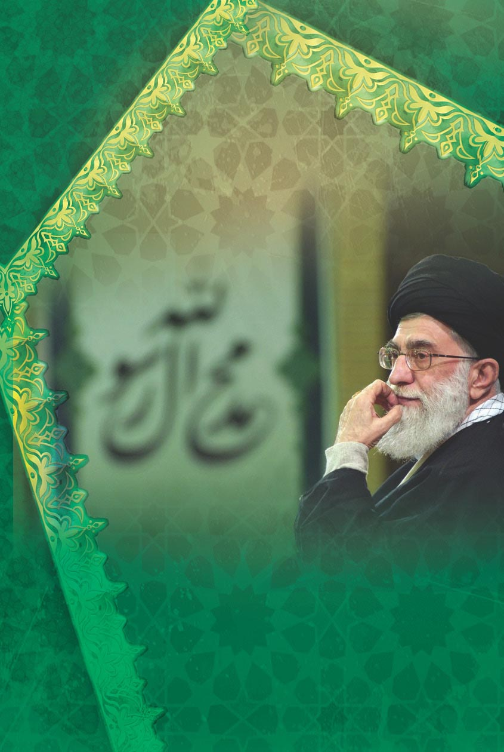

تقديم
حتى لا نكون فريسة لكلّ من يلقي شباكه!

يكاد الكلام عن الشخصيات العظيمة يكون من أصعب الأمور وأشدّها تعقيداً. ذلك أنه أمر سهل وشاقّ في آن، ويمكن التعبير عنه بالسهل الممتنع! فسهولته نابعة من ظهور فضائل و إنجازات هذه الشخصيات ظهور الشمس، فينطلق اللسان في الحديث عنها، ويجري القلم في التعبير.. إلا أنه، مع ذلك, يختزن في نفسه صعوبات كبيرة، خوفاً من عدم إعطاء الشخصية حقّها، وخوف خيانة العبارات، وقصورها عن التعبير في بعض الأحيان..

فكيف إذا كانت هذه الشخصية، شخصية فذّة فريدة، قلّما يجود الزمان بمثلها، كشخصية الإمام الخامنئي، ولي أمر المسلمين، وقائد الأمة الإسلامية!؟ فماذا ستحكي عنه، بماذا ستحدّث؟! و أيّ جانب من جوانب شخصيته ستعرض، وعن أيّها ستتغاضى؟! و أنّى للقطرة في بحر زاخر معطاء، والتي لا يستقيم وجودها من دونه، أن تحكي عنه؟! و أنّى للعين العمياء أن تدرك حقيقة نور الشمس!؟ هذا ما عانيناه، عزيزي القارئ، في عملنا على إعداد هذا الملحق، حتى جاء على هذا النحو، خاصة أننا أردنا التوجّه به إلى شريحة الناشئة والشباب، في خطوة منّا لتعريفهم بالقائد القدوة، الذي غالباً ما تبحث عنه عقولهم، وتتوق إليه أفئدتهم، وقد يخطئون في تشخيصه، فيقعون فريسة للمصطادين، الذين يريدون تشويه عقولهم، ومسخ شخصياتهم، وصهرها في ثقافات غريبة وهجينة، لا تمتّ إلى قيمنا وثقافتنا، وتعاليم ديننا بصلة! فيتأثرون بالمغنّي الفلاني، والراقصة الفلانية، والممثل الكذائي، دون ا لإلتفات إلى السموم التي قد يبثها هؤلاء في نفوسهم تحت عناوين ومسمّيات برّاقة، وهي في الحقيقة زائفة!

ولقد حاولنا تسليط الضوء، في هذا الملحق، على ما يهمّ الشباب والناشئة معرفته، في هذه الشخصية العظيمة، فجاءت مواضيعه محاكية لأفكارهم وتطلعاتهم من حيث المضمون، ومخالجة لمشاعرهم و أحاسيسهم من حيث الأسلوب وطريقة العرض.

وعلى أمل أن يلقى هذا الملحق قبولهم ورضاهم، نسأل الله تعالى، أن يشكّل مادّة تستفيد منها ا لأجيال الصاعدة، و أن يساهم في توجّهها والتفاتها إلى القدوة الحقيقية، التي ينبغي أن تحذو حذوها، وتسلك في طريقها، فتستقيم أمورهم، وتصلح أحوالهم، راجين من الله المتعال القبول والتسديد، و أن يكون هذا العمل خطوة في سبيل التمهيد للظهور المبارك للإمام الحجّة بن الحسن المهدي عجل الله تعالى فرجه الشريف. و إلى ملحق آخر، لكم منّا أطيب التمنّيات.

بطاقة الهوية
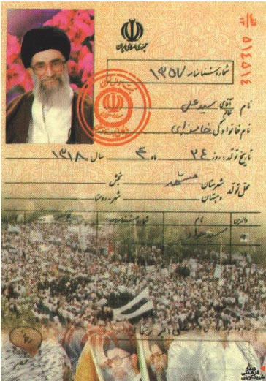
الاسم: السيد علي
الشهرة: الحسيني.
اللقب: الخامنئي.
الوالد: السيد جواد.
الوالدة: كريمة حجة الاسلام السيد هاشم نجف آبادي.
تاريخ ومحل الولادة: مشهد 1939 م.

أهم الأوسمة التي نالها:
- وسام خدمة القرآن الكريم.
- وسام المرجعية رغم عدم تصدّيه لها.
- وسام الجرح إثر محاولة اغتياله.

أولاده:
- ستة من الذكور والاناث، منهم السيد مصطفى الذي شارك في الخطوط الأمامية أثناء
الحرب، والسيد مجتبى الذي يتابع الدراسات الحوزية.
الولادة
الولادة المباركة
في يوم مشهدي¹ وادع من العام 1939 م، جلس السيد جواد في الباحة الأمامية لمنزله المتواضع، الذي لا يعدو الغرفة الواحدة، مضافاً إليها سرداب ضيّق مظلم،آخذاً برأسه بين يديه تارة، وضاغطاً بإحداهما على ا لأخرى تارة أخرى، فزوجته شارفت على وضع حملها الذي انتظراه معاً تسعة أشهر بأيامها ولياليها.

كان الصمت يلفّ المكان، والقلق يملأ كيانه خوفاً على الأم وطفلها.. جعل يذرع الأرض جيئة وذهاباً.. أخذ يتمتم، يقرأ سورة مريم، يهديها للوالدة علّ الله سبحانه يخفّف آلامها.. ولربما توسّل بأمير المؤمنين علي عليه السلام الذي أضمر من قبل أن يجعل مولوده سميّاً له!

وبينما هو كذلك، أخذت الأفكار تتجاذبه، وجعل يفكر في صفات وشمائل المولود الجديد، وما سيكون عليه حاله عندما يكبر.

تخيّله بعباءته الصغيرة حاملاً القرآن وذاهباً إلى الكتّاب.
تخيّله سيّداً جليلاً يتلألأ وجهه نوراً تحت العمّة السوداء..
خطيباً واعظاً قائماً على منبر من منابر أحد المساجد..
أو ربما أديباً وشاعراً تختال الكلمات جذلى على شفتيه.

إلا أن الذي لم يخطر بباله، أن القيادة ستسعى إليه، و أنه سيكون قائداً لأمة عظيمة قال الله فيها: ﴿كنتم خير أمة أخرجت للناس﴾ (آل عمران: 110)!
وفيما هو غارق في حلمه الجميل ذاك، ملأ المكان صوت تهلّل له وجه السيد جواد.
لحظات قليلة، وإذا بالقابلة تخرج من الغرفة وتقول: "مبارك لكم ولادة السيد علي ".

1- نسبة إلى مدينة مشهد المقدسة.
الطفولة
من رحم المعاناة يولد القادة الرجال

جرت العادة -إلا فيما ندر- أن يخرج القادة ورؤساء الدول من بيئات ثرية ومرفّهة.

فالرئيس أو القائد غالباً ما يولد وفي فمه ملعقة من ذهب،فلا يعي الفقر والحرمان، ولا يعيش معاناة الناس وآلامهم، بل تراه يرفل في عالمه المخملي البعيد عن كل ما ينغّص عليه حياته.

لكن، هل تعلم أن الإمام الخامنئي قائد الأمة الإسلامية قد شذّ عن هذه القاعدة، فخرج من بيت فقير يعاني الحرمان، شأنه شان معظم الناس في تلك الفترة؟!

يتذكر سماحته تلك الفترة ويقول:

"لقد قضيت طفولتي في عسرة شديدة، خصوصاً أنها كانت ملازمة لأيام الحرب.. كان وضعنا المادي بصورة لم نكن نتمكّن معها من أكل خبز الحنطة، فكنّا عادة نأكل خبز الشعير.

إنني أتذكر بعض ليالي طفولتي، حيث لم يكن في البيت شيء لنأكله، كانت والدتي تأخذ النقود التي كانت تعطينا إياها جدتي أحياناً، لي أو لأحد إخواني أو أخوتي، وتشتري بها الحليب أو الزبيب لنأكله مع الخبز.

ولم يكن لباسنا أفضل من ذلك، فقد كانت والدتي تخيط لنا من ملابس والدي القديمة شيئاً عجيباً غريباً. كان لباساً طويلاً يصل إلى أسفل الركبة يحتوي على عدة وصلات.

طبعاً يجب أن يقال إن والدي لم يكن يغير ملابسه بهذه السرعة، وعلى سبيل المثال بقي أحد ملابسه بلا تغيير لمدة أربعين عاماً.

وكانت مساحة بيتنا، الذي ولدت وقضيت فيه سنواتي الخمس الأولى، ما بين 60 و 70 متراً مربعاً في حي فقير بمشهد. وكان عبارة عن غرفة واحدةوسرداب ضيّق مظلم. وعندما كان يحلّ علينا ضيف بما أن والدي كان عالماً ومرجعاً لشؤون الناس فكان عنده دائماً ضيوف كان علينا أن نذهب حتى يرحل الضيف، فيما بعد اشترى بعض المحبين لوالدي قطعة أرضٍ بجوارنا و ألحقها ببيتنا ليصبح ثلاث غرف".

إن الاسلام والخصال المعنوية وعدم الاعتناء بزخارف الدنيا هي منقذة الإنسان والإنسانية, والالتزام بالخط الإلهي المستقيم هو الذي يوصل الإنسان إلى شاطئ العدالة.
الإمام الخامنئي دام ظله
بر الوالدين
سوف ينقل الله قم إلى مشهد

كبر علي وكبرت معه طموحاته وآماله العلمية، فكان كلما اطلع على علم من العلوم، ازداد شوقاً للاطلاع على آخر، وكلما ارتشف رشفة معرفة، تاقت نفسه إلى ثانية وثالثة..

ومن هنا، يمّم وجهه نحو قمّ، وشدّ الرحال إليها.. وهناك التحق بدروس الأكابر من الجهابذة ورجال العلم.. و أخذ ينهل من نمير علومهم.. ولم تكد تمضي فترة، حتى لمع نجم الشاب وذاع صيته.

لم يطل أنس السيد علي بمحافل العلم والعلماء، فقد اضطر إلى ترك مدينة قم بعد ست سنوات،إثر وعكة صحية ألمت بوالده، الذي كان قد فقد بصره واضطر للانتقال مؤقتاً إلى طهران من أجل العلاج، ثم كان لا بدّ له من ممرّض يرعى شؤونه واحتياجاته..

كان بين الأب وابنه علاقة قوية جداً، فالأب يأنس بوجود ابنه "علي " كأنس يعقوب بيوسف.

تردّد السيد علي، أيبقى في قم ويترك أباه الذي يعلّق عليه آمالاً كثيرة، أم يتركها وقد نصحه أساتذته بعدم المغادرة، وكان يرى فيها دنياه و أخراه؟.

توجّه إلى بيت أحد أصدقائه، وكان من أهل المعرفة طلباً للمشورة فقال له:

" أرى أن تذهب مع والدك، وسوف ينقل الله قم إلى مشهد، وكل ما تريد أن تحصل عليه في قم، يعطيك الله إياه في مشهد، أو أينما تكون !"

وهكذا كان، فقد ترك السيد علي قم، وذهب مع والده إلى مشهد، فأفاض الله سبحانه عليه أنواع النعم.

يقول سماحته في هذا الخصوص:

"إن العنايات والألطاف الإلهية كافة التي شملتني، إنما كانت بسبب تلك العودة.. وبسبب بر الوالدين ".
القائد والقرآن
ربيب القرآن
كان المشهد مألوفاً، غرفة بسيطة الأثاث، وعلى بساطها أمٌّ تحنو على أطفالها ليلاً، تضيء سراج عطفها، تقرأ لهم على ضوئه آيات من القرآن بصوت شجي، وبعربية لا يتخيّل أحدٌ أنها صادرة عن لسان فارسي!
تتوقد عينا أحد أطفالها في الظلام الخفيف وقد كان الأكثر انتباهاً بين إخوته فيسأل أمه: أمي ما معنى هذه الآية؟
تنظر الأم في عيني ولدها، الذي تتوقع له أن يكون عالماً بالقرآن.. تغوص فيهما إلى البعيد.. إلى عمق تفكيره، ثم تجيب: هذه الآيات، يا ولدي، تحكي قصّة نبيّ الله موسى مع الخضر.
هناك، لم يعد الصبي ليقبل بالتوقف.. أخذ يرشق أسئلته كأنه يلتهم حبّات عنب باردة في حرّ الصيف: من هو الخضر؟ هل صحيح أنه لا زال حيّاً إلى الآن؟ ماذا علّم النبيّ موسى؟ لماذا خرق السفينة؟ وهل يحق له ذلك؟!
هذا، والأم تنظر إليه بعيون قلبها المبتهج.. توقفه بحركة من يدها.. تضحك في وجهه المحمرّ خجلاً من كثرة الأسئلة، ثم تبدأ بسرد القصة.
عندما انتهت القصّة، كان الجميع قد غرق في نوم عميق، إلا علياً فقد بقي مستيقظاً حتى النهاية.. هناك، طبع على وجنة أمّه قبلة.. واستلقى على فراشه متدثراً بغطائه الموشى بخيوط ملوّنة.. إلا أن النوم لم يلامس جفنيه، فقصص القرآن كثيرة المعاني.. وهو بعقله الطفولي يفهم شيئاً وتغيب عنه أشياء، ويخجل من سؤال أمه عن كل شيء!
.. وتكمل الأم لوحدها قراءة الآيات، منتظرة عودة زوجها"العالم " من أحد دروسه الليلية.وبين الفينة والأخرى تلقي بنظرها على الأولاد، خاصّة على علي الذي كان لا يزال مستيقظاً، شارداً في سقف الغرفة. تسأل نفسها: بماذا يفكّر كثير الأسئلة هذا؟! الظاهرأنه يفكر بالآيات التي قرأتها عليه. وتخرج لملاقاة زوجها العائد دون أن تدري بأن ابنها سيرتقي يوماً ببركة القرآن و الأنس به إلى مصاف القادة الأولياء العظام.

القائد والعبادة
التوجّه القلبي
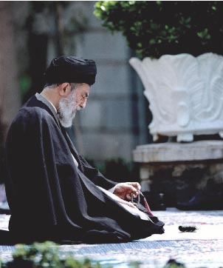
كلنا نعلم أن روح العبادة والصلاة هي التوجه القلبي، فما لم يكن المصلي متوجهاً بقلبه إلى الله سبحانه، فإن صلاته ستبقى عبارة عن مجموعة من الحركات الجسمانية لا أكثر.

وفي الحديث "إن لك من صلاتك ما أقبلت عليه بقلبك"².

عندما يقبل الإنسان على ربه بقلبه، فإنّ عظمة الله ستملأ هذا القلب بمقدار هذا الاقبال.
وعندما تملأ عظمة الله قلب المصلي، فإن كل ما في هذه الدنيا يفقد بريقه وتأثيره.

يروى أن سماحة القائد كان ذات يوم يؤمّ المصلين في أحد مساجد القرى النائية. و أثناء الصلاة، دخلت معزاة إلى المسجد وبدأت تتحرك بين المصلين بطريقة غريبة، فبدأ المصلون بالضحك واحداً تلو الآخر، ولم يتمالكوا أنفسهم حتى قطعوا الصلاة. وارتفعت أصوات الضحك حتى ملأت المسجد. ولكن السيد الخامنئي استمر بالصلاة ولم تؤثر فيه حركة المعزاة ولا الضحكات المتعالية.

وعندما أنهى الصلاة التفت إليه المصلون وهم متعجبون، فتعجب هو أيضاً. واستفسر عن الأمر، فقالوا له: لقد اضطررنا إلى أن نقطع صلاتنا يا سيدنا بسبب هذه المعزاة وحركاتها بين صفوف المصلّين. لقد أضحكتنا كثيراً، والضحك مبطلٌ للصلاة.

فتعجب سماحته وقال: والله، لم أر معزاة، ولم أسمع أية ضحكة!
درس لنا: كيف يمكن أن نصلي دون أن نتوجه إلى ما حولنا؟
الجواب: إذا استطعنا أن نتوجه بقلوبنا كلها إلى الله.
فمن عرف الله و أدرك عظمته، لن تؤثر فيه كل هذه الدنيا.

2- وسائل الشيعة: كتاب الصلاة أبواب أفعال الصلاة باب 3، ح 1، ج4 ،ص 687.
سنوات الكفاح
إرادة لا تعرف الانكسار
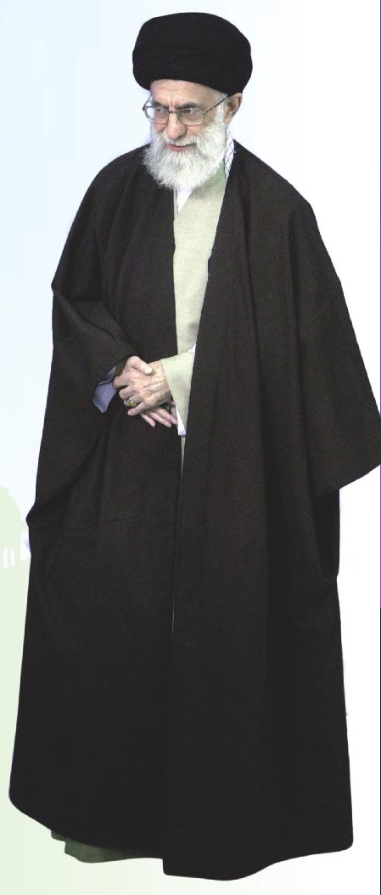
إن المسيرة الجهادية للإمام الخامنئي تحكي نفسها بنفسها، وتسطع كالشمس في وضح النهار.و إن سوح الجهاد تشهد بمقاومته وكفاحه الطويل وتفانيه في خدمة الاسلام والثورة.
و إن أدنى اطلاع على سيرة هذا القائد المقدام تفتح أمامك صفحات مشرقة من تاريخ جهاده ضد الظلم والطواغيت.

فبدءاً من تأثره الكبير قبل الثورة- ومنذ صباه- بالسيد نوّاب صفوي، إلى التحاقه بركب الثورة تحت الراية الخمينية، فاعتقاله عدة مرات، ونفيه و إبعاده، وما عاناه في تلك الفترة من آلام الغربة وحياة التخفي، إلى نشاطاته وفعالياته وجهاده بعد الثورة في خدمتها، في الجبهة وخارجها،كلها تحكي حكاية رجل كبير انتفض بوجه الظلم ليقتحم ساحات الجهاد والحرية والنضال من بابها الواسع.

ومهما قيل عن جهاد وتضحيات هذا القائد المفدّى، يبقى الكلام قاصراً، واللسان عاجزاً، والفكر حائراً، حائراً في شخصية ما عرفت الهدوء يوماً، ولا الخنوع مرة، ولا الخضوع إلا لربّ العزّة.. وكانت ترى في كل العذابات والآلام مسرّات، طالما هي في إطار التكليف الشرعي وفي سبيل الله تعالى!

وما يلفت النظر، ويأخذ بمجامع القلب
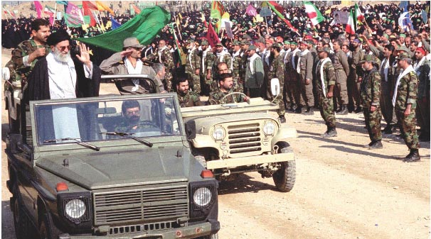

لقد أثبت حزب الله أنه يتمتع بالحصافة والكياسة على الصعيد, السياسي كما يتمتع بالقوة والإبداع في سوح الجهاد والمقاومة.
الإمام الخامنئي دام ظله

والعقل، موقفه إزاء حادثة جرت له في أحد المعتقلات الشاهنشاهية.

في إحدى المرات التي كان معتقلاً فيها، هُدّد القائد بعد أن عومل بوحشية وقسوة، بحلق لحيته، في خطوة من النظام لإذلاله والانتقام منه.
ولما بقي السيد ثابتاً على مواقفه، قاموا بتقصير لحيته بدلاً من حلقها.. ذهب السيد ليغسل وجهه، فلحقه ملازم متكبر ومغرور، وبدأ باستفزازه قائلاً: أرأيت كيف حلقنا لحيتك؟!
لم ينكسر السيد علي حينها، ولم يرفّ له جفن، بل بقي راسخاً رسوخ الجبال، شامخاً شموخها، قوياً في نفسه ودينه، وقال بكل طمأنينة وهدوء: بل لم يكن سيّئاً، فإني لم أرَ ذقني منذ مدة!
انهالت كلمات السيد علي كصفعة قوية على وجه الملازم...
وبقي السيد حينها في السجن عشرة أيام، عومل فيها بكل قسوة وشدة.
أليس هو المسؤول عن كل الاضطرابات والمظاهرات التي حدثت في المدينة آنذاك؟!
فلا بدّ إذاً من أن يذوق مرارة السجن والإعتقال..
أُجبر القائد حينها على العمل في المعسكر. فأُعطي عربة لنقل الآجر، ومعولاً ومسحاة لحفر الأرض وتسطيحها، وقطع الأعشاب بيديه و... لكنّ القائد كأجداده من آل محمد "ص"، لم يكن يرى في ذلك إلا جميلاً، ولم يكن يُرى إلا ضاحكاً!

يقول سماحته في ذلك:

"لم يكن السجن سيّئاً، كان تجربة جديدة، وعالماً آخر مع السافاك: مع التحقيقات والعذابات والأوقات المريرة والإهانات الشديدة، وخلاصة القول، مع آلام الكفاح ".
القائد وأهل البيت عليهم السلام
الارتباط الحقيقي

كيف تتصور العلاقة بأهل البيت عليهم السلام التي يدعو إليها القائد؟ وكيف يكون الإنسان موالياً بنظره؟

قد يقول أحدهم: بإبراز المحبة والمودّة. ويجيب آخر: بإحياء مواليدهم و إقامة مجالس العزاء لهم والبكاء عليهم، ويقاطعه ثالث: بزيارتهم وبالحضور في مراقدهم الطاهرة.

ويقول الإمام الخامنئي في هذا الصدد: "يتصوّر البعض أن التولي لا يعني أكثر من إبراز التعظيم والاحترام لأهل البيت عليهم السلام عندما يُذكرون، كأن نقول: عليهم السلام، والمودّة والحبّ لهم. طبيعي أن حبّ أهل البيت فريضة إسلامية و واجب أكيد. ومن الواجبات أن يُذكر أهل البيت بالاعظام والاجلال.

كما أن إقامة مجالس الوعظ والتبليغ باسمهم أمر عظيم الفائدة، وفي ذلك دروس عظيمة يستلهمها الإنسان من سيرتهم وحياتهم ووجهها المبكي والمسرّ. ولكن هذا وحده ليس دليل الولاية ". والولاية بذلك تبقى ناقصة غير مكتملة الجوانب، ذلك أن "الولاية عند الإنسان بمعنى الارتباط الفكري والسلوكي بالولي، ذلك الارتباط الذي يشتدّ ويقوى يوماً بعد يوم. وعلى الإنسان أن يحكم الوشائج والعلائق بينه وبين وليّه، ويتبعه ويتحرك خلفه ويجعل جهده جهد وليّه وجهاده، ومحبّته محبّته، وعداءه عداءه، وجبهته جبهة وليّه وحزبه حزب وليّه ". أن يكون الإنسان موالياً لأهل البيت عليهم السلام عليه أن يسعى لتحقيق الأهداف التي سعى الأئمة إلى تحقيقها إماماً بعد آخر وهي إقامة الحكومة الإسلامية.

وهذا يتطلب نزولاً إلى ساحات العمل الاجتماعي والعمل لرفع الظلم عن الفرد والجماعة والمجتمع.

وعندها تأخذ الولاية معناها الحقيقي.. ويؤتي الارتباط بأهل البيت عليهم السلام ثماره المطلوبة.. و سيكون للزيارة والبكاء والتوسّل بهم طعم خاص، ولون مختلف.
زيارة
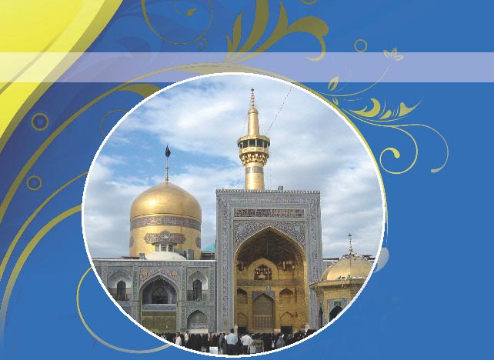

أقلعت الطائرة من مطار طهران، فانطلق إثرها نداء من أعماق قلبه: "السلام عليك يا غريب الغرباء ". فالمقصد "مشهد " موطن الأحبّة وديار المعشوق، وما هي إلا ساعة حتى ينعم بلقائه ويطفي لهيب شوقه إليه.

كانت الطائرة تحلّق في ا لأعالي، وقلبه يحلّق معها إلى الملكوت. وفيما كانت تمخر عباب السماء، كانت روحه تسابقها لترفرف فوق القبّة الذهبية لثامن الأئمة جل جلاله، ولتهيم في الأجواء النورانية العابقة بعطر المودة للآل.. تستحضر أياماً ما كانت لتغيب عن البال، بل هي حاضرة في الوجدان بكل تفاصيلها ولحظاتها، وهل يمكن أن تغيب عن باله جلسات الأنس في محضر الحبيب، والساعات الطوال التي كان يقضيها في أروقة المقام وزواياه، مناجياً تارة، ومتوسلاً أخرى، ومستمداً العون ثالثة، أو متعلماً، مذاكراً ومباحثاً؟! لحظات ليس لها مثيل!

.. حطّت الطائرة، لكن روح القائد الخامنئي أبت إلا أن تبقى محلّقة في سماء الولاية.. توجّهت القافلة إلى المقام الشريف، وتوجّه هو إليه بعين القلب..

وصل، فجلس في غرفة صغيرة في أحد المكاتب المشرفة على الحرم، و شرع بقراءة الزيارة.. مضت مدة، حان وقت العشاء.. جاءه أحد المرافقين ليبلغه بالأمر.. رآه في حالة خضوع وتوجّه وبكاء.. لم يرد أن يقاطعه، تركه وعاد بعد فترة.. وهكذا وجده على نفس حالته الأولى، غارقاً في الدعاء والمناجاة، وتركه ثانية، ولما عاد في المرة الثالثة ورآه على تلك الحال، قرّر مع رجال المرافقة الآخرين،إخراجه من تلك الحالة خوفاً على صحته..

طرق الباب و أخبره بأن الأخوة بانتظاره.. فوقف بعدها بلحظات، وتوجّه إلى الحاضرين بوجه بشوش.

فقد كانت سيرته دائماً، العمل بما نُقل عن أجداده الطاهرين: " إن المؤمن بشره في وجهه، وحزنه في قلبه"³ .

3- ميزان الحكمة، ج 1،ص 261.
القائد والإمام

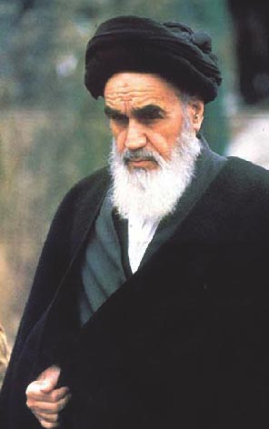
الإمام الخامنئي في كلام الإمام الخميني قدس سره

مما لا شك فيه أن لا أحد أعرف بالقائد من الإمام الخميني قدس سره، فقد كان يعتبره ولده وتلميذه البار، بل الربيب الذي زفّه بشارة للثورة بمبادئها العظيمة.
ولذلك يطالعنا الإمام قدس سره، بين الحين و الآخر، ليثني على شخصية القائد، رغم المعروف عنه من عدم مدحه لأفراد إبّان حياتهم. وفيما يلي بعض من هذه العبارات:

ساعد الجمهورية الإسلامية المتين و شمسها المنيرة
كنتُ لسنوات قبل انتصار الثورة ومازلتُ أحتفظ مع سماحتك بعلاقة حميمة، وإني لأعتبرك أحد السواعد المتينة لهذه الجمهورية الإسلامية ومن المتحمّسين لتبنّي المباني الفقهية المتعلقة بولاية الفقيه.و إنّك من الأفراد النادرين من بين إخوتك الذائبين في الإسلام ومبادئه، حتى أصبحت كالشمس المنيرة التي يستضيء بنورها القاصي والداني.

عالم بالدين والسياسة ومجاهد في سبيل الله
لقد منّ الله علينا بأن أخذ بيد الأمة لتدلي بصوتها لرئيس جمهورية متديّن، مجاهد في سبيل الله، وعالم بالدين والسياسة.

داعية الصلاح والسّداد
إن هؤلاء المنافقين على درجة من الإفلاس السياسي وضيق الأفق، بحيث لم يطيقوا سماع كلماتك في المجلس والجمعة،
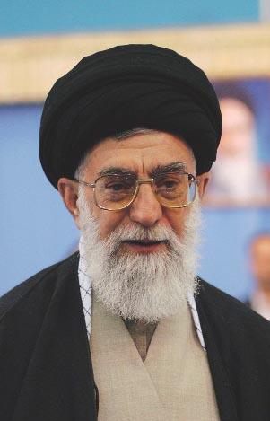
يجب علينا نحن المبتلين بالمسؤولية أن نضع الآخرة نصب أعيننا في جميع أعمالنا, ونعطي الآخرة أهمية كبرى, ونهتم بمراقبة الله عز وجل.
الإمام الخامنئي دام ظله

حتى ارتكبوا هذه الجريمة البشعة. إنهم إنّما حاولوا اغتيال دعوة الصلاح والسداد التي كنت تهتف بها ليل نهار.

جندي أمين في الجبهات وخادم للشعب خلفها
هنيئاً لك أيها السيد لباس الجندية الذي ترتديه في الجبهات، والزي الديني خلفها لتخدم الأمة والشعب. أسأل الله أن يديمك سالماً لخدمة الإسلام والمسلمين.

معلم رؤوف وخطيب بليغ في الجمعات
إنه جندي باسل في الجبهات ومعلمقدير في المحراب، وخطيب بليغ في الجمع والجماعات، وعلم من الأعلام في ميادين الثورة.

بديل الشهيد مطهري
لا بدّ أن يكون هناك خطيب في الجامعات، واقترح أن يكون السيد علي الخامنئي.. أبلغوه عني بأن يتّجه بدلاً من الشهيد المطهري ليلقي خطاباته في الجامعات، فهو فهيم، عليم، متحدّث، ومن أصحاب البيان.

لن تجدوا مثل الخامنئي
لن تستطيعوا أن تجدوا شخصاً يحمل صفات السيد الخامنئي، من حيث التزامه بالإسلام وخدمته له وللشعب بكل وجوده.لن تجدوا ذلك الشخص أبداً، فأنا أعرفه منذ سنوات طويلة.

قصة
عندما ينقشع السّحاب...
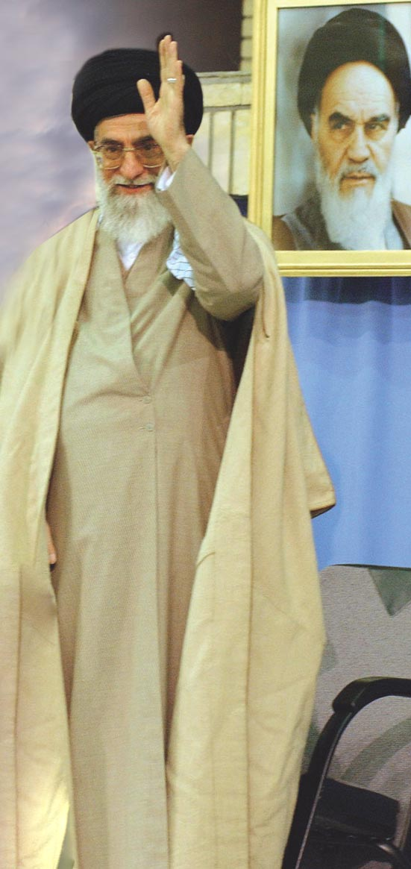
عاد السيد علي إلى بيته في ساعة متأخرة من الليل، مرهقاً مثقلاً بالحزن.. فقد خلّف وراءه ليلة شاقّة مريرة تكاد تكون من أمرّ أيام حياته.

كانت تلك ليلة الرابع من حزيران، التي ارتحل فيها الإمام الخميني إلى الرفيق الأعلى..ذلك الإمام الذي كان يرى فيه السيد الخامنئي الوالد الرؤوف، والمربّي الشفيق، والمعلّم، والقائد، والمرشد، بل القطب الذي تدور حوله كل الأفلاك..

"رحل الخميني، فانقطع الأمل "، هكذا كان يفكر في نفسه السيد علي الذي جلس ناحية مختنقاً بعربته، والقلب تملؤه الغصّة، غصّة فقد الحبيب، وغصّة غياب
القائد، الذي لطالما انتظره الطواغيت والأعداء للإنقضاض على الثورة ومنجزاتها..

توالت على بال السيد علي الكثير من الخواطر، أخذ يفكر في الثورة ومصيرها بعد الإمام.. في الخلف الذي سيخلفه في قيادة الثورة.. في من تتوفر فيه الأهلية والكفاءة لذلك.. وفي الخسارة الكبيرة التي ألمّت بالأمة الإسلامية، والتي لا يمكن أن يجبرها شيء! أحسّ بالسماء تطبق على صدره، وتحبس عليه أنفاسه..إلا أنه سرعان ما استدرك، استعاذ بالله واسترجع:" إنّا لله وإنّا إليه راجعون "، فأولياء الله يرون في كلّ ما يصيبهم "رحمة ولطفاً إلهياً " وهذا ما تعلّمه من أستاذه وقائده في مواجهة البلايا والخطوب!
وكانت قد تناهت إلى مسامع السيد الخامنئي في ليلته تلك، كلمات وعبارات من هنا وهناك تفيد بأنهم سيختارونه واحداً من مجموعة القيادة. وقف في مصلاّه، صلّى ركعتين، وتوقف بعدها للدعاء والمناجاة:
إلهي يا مدبر الأمور ومقدّرها! إنّ من المحتمل أن ينتخبوني كعضو في مجموعة القيادة، فأسألك أن تقدّر الأمر بشكل لا يحصل فيه هذا، إن كان فيه ضرر لديني و آخرتي!

في صبيحة اليوم التالي كان الحزن مخيّماً على جلسة مجلس الخبراء، التي انعقدت لانتخاب خلف الإمام الراحل. ابتدأت الجلسة بتلاوة السيد الخامنئي وصية الإمام، الذي كان قد أوصى بأن يتلوها نجله السيد أحمد، و إن لم يقدر فالسيد الخامنئي.
وبينما كان يتلوها كان صوته يتهدّج ويختنق بعبرته من وقت لآخر، فيما كانت أصوات البكاء والنحيب تتعالى في المكان..

ترأّس الجلسة إذ ذاك الشيخ هاشمي رفسنجاني، و كان حينها نائباً للرئيس (رئيس مجلس الخبراء).

الشيخ هاشمي: سادتي أعضاء المجلس،سنبحث اليوم مسألة خلافة الإمام، والقيادة و شكلها، فماذا تقولون؟
- انبرى أحد السادة الحضور وقال: أنا أدعو لوحدة القيادة.
- ولِمَ لا تكون مجموعة في عدة أشخاص، فتكون القيادة شورى بينهم؟! أجابه آخر.
- أنا أيضاً أدعو لشورى القيادة! ردّ السيد الخامنئي بحماسة.
- و أنا أوافق السيد الخامنئي رأيه. قال الشيخ هاشمي رفسنجاني، وهو يدوّن بعض الملاحظات على ورقة أمامه.

في ناحية أخرى من الجلسة، كان اثنان من الحضور يتهامسان فيما بينهما، فقال أحدهما:

- قيادة شوروية، إنه لشيء جميل!
- حتماً شورى القيادة أفضل، فخلاصة آراء متعدّدة أفضل من رأي واحد! أجابه الآخر.

وفيما هما كذلك، طرق حديثهما مسامع أحد السادة الفضلاء الذي كان يجلس
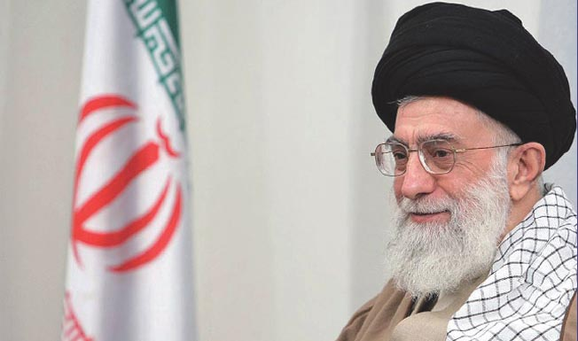
على المقعد الأمامي لهما، فقاطعهما معترضاً:
- وماذا لو اختلفت آراء هؤلاء، برأي مَنْ مِنهم يعمل ؟! ثم إن الإمام كان يرفض شورى القيادة، أليس كذلك!
- نعم، شورى القيادة تكون مرفوضة في حال وجود قائد، قادر، قويّ، وحكيم!

أجابه أحدهما، وقام أمام الجميع قائلاً:

أنا أرى أن تكون القيادة شوروية مؤلفة من 3 إلى 5 أشخاص من بينهم السيد الخامنئي.
- حتماً السيد الخامنئي من بينهم! أجابه آخر.
- فوجوده بينهم مدعاة للطمأنينة! ردّ ثالث.

احمرّ وجه السيد الخامنئي خجلاً من هذا المديح والثناء، وهو الذي، مع كلّ تضحياته وجهوده وفعاليته من أجل الثورة، لا يرى نفسه سوى قطرة صغيرة في بحرها الزاخر المعطاء.. وها هو اليوم يقدّم على كثير من السادة والفضلاء، ويطرح اسمه في مجموعة القيادة!

انتفض قائماً وقد بدت علامات الارتباك ظاهرة على وجهه، فالمسؤولية كبيرة..

والتقصير ولو في جزء يسير من تفاصيلها، يعني المساءلة أمام الخالق الديّان، وهو شيء ترتعد له فرائص الأشداء من أولياء الله!

- ما هذا الذي تقولونه يا سادة؟! قال السيد علي مستنكراً.
- إنّ خبرة سماحتكم ستشكّل دعماً قوياً لهذه القيادة. أجابه أحدهم.
- و إنكم أكثرنا فهماً والتزاماً بنهج الإمام الراحل! أردف آخر.
أكثرنا فهماً والتزاماً بنهج الإمام الراحل "، نفذت هذه الكلمات إلى أعماق وجود الشيخ هاشمي رفسنجاني، الذي كان يستمع إلى الحوار الدائر.. شقّت عباب الذاكرة، وحملته على أجنحة الشوق إلى ماض غير بعيد، إلى محضر الإمام الخاصّ.. حيث الإمام جالس على منضدة، محاط بهالة قدسية قلّما عهدت في بني بشر، سوى في الأنبياء والأولياء العظام، وحوله بعض القادة والمسؤولين، من بينهم السيد الخامنئي، اقترب منه الشيخ رفسنجاني، بعد أن حفّز نفسه مراراً وتكراراً، وقال:
عذراً سيدي، لا ينبغي لهذا المنصب (منصب القيادة) أن يبقى شاغراً، و إلا وصلنا إلى طريق مسدود!

أجابه الإمام إجابة الواثق المطمئنّ قائلاً:

لن تصلوا إلى طريق مسدود، والسيد الخامنئي بينكم.
فلم لا تصرّحون برأيكم وتعلنونه خليفة؟! ردّ الشيخ هاشمي بحماسة.
لا أريد للمسألة أن تُفهم على أنها استخلاف. لكن،إن طرحه مجلس الخبراء، فسأكون أول من يدعم هذا الرأي ويمضيه.
عجباً، كيف لم ألتفت لهذه المسألة، وهي لم تكن المرة الوحيدة التي أبدى الإمام رغبته فيها أمامي، بطرح السيد الخامنئي للقيادة، وصرّح بأهليته لها؟! فكّر الشيخ هاشمي بينه وبين نفسه.

تنفّس الصعداء وهمّ بقول شيء ما، و إذا بأحد موظفي المجلس يتقدم منه ويقول:
عذراً سيدي! السيد أحمد الخميني على الخط، يريد التحدّث إليكم.

استأذن الشيخ هاشمي من الحاضرين وخرج من القاعة.

الشيخ هاشمي: ما الخبر؟
السيد أحمد: إلام توصلتم بشأن موضوع القيادة؟
الشيخ هاشمي: لا زلنا نتدارس الأمر، والظاهر أنّ أراء الأغلبية تميل إلى شورى القيادة.
السيد أحمد: شورى القيادة؟! وماذا عن طرح الإمام للسيد علي؟!
الشيخ هاشمي: لقد كنت أفكر في الأمر لتوّي.
السيد أحمد: وما الذي يؤخرك إذاً؟!
الشيخ هاشمي: لقد هممت بالأمر، إلا أنّ اتصالك حال دون ذلك.
السيد أحمد: شيخ هاشمي! قل للجميع هناك: إذا أردتم أن تعملوا بوصية الإمام، فليكن السيد الخامنئي هو خليفة الإمام للقيادة.

عاد الشيخ هاشمي إلى الجلسة، وعيناه تتلألآن فرحاً.. فقد تبدّدت الآن كل المخاوف من طريق الثورة، بوجود السيد الخامنئي، الذي سيقطع انتخابه الطريق على المتربّصين بها! اعتلى مكانه على المنصّة وخاطب الجميع قائلاً:
أيها السادة: لقد بحثنا في شورى القيادة منذ الصباح ما يكفي، والقائد الجدير الكفؤ بيننا! وحالنا كان حال من يبحث عن الحلّ وهو ماثل أمامه!
تسمّرت أحداق الجميع في عيونهم، ما هذا الذي يقوله الشيخ هاشمي؟
تابع الشيخ هاشمي كلامه: أيها السادة، لقد سمعت من الإمام مراراً وتكراراً شهادات بحق السيد الخامنئي تفيد بأهليته وجدارته للقيادة، وهناك شهود على مقالتي هذه.
هزّت كلمات الشيخ هاشمي كيان السيد الخامنئي، فهو الذي كان يرفض بشدّة أن يكون واحداً من مجموعة القيادة، فكيف به وهو يطرح خلفاً للإمام الراحل في قيادة الثورة؟! حاول مقاطعة الشيخ هاشمي،إلا أنّ الشيخ تابع كلامه قائلاً:
وقد وردني للتوّ اتصال من السيد أحمد، طلب مني فيه أن أبلّغكم، أنّ العمل بوصية الإمام يقتضي انتخاب السيد الخامنئي للقيادة.
قام السيد الخامنئي من مكانه قائلاً:
ما هذا الذي تقوله يا شيخ؟! دعك من هذا الكلام.
عندها انبرى أحد السادة الحاضرين، ووجّه كلامه للسيد الخامنئي قائلاً:
- حقاً، إنّك أهل للقيادة!
- بل لا أحد أكثر لياقة بها منك! أردف آخر. و أيّد كلامهما ثالث ورابع..
هذا والسيد الخامنئي يدعوهم إلى التريّث، ويقيم الأدلة والبراهين ليصرفهم عن هذا الأمر، فلا يجد لكلامه سامعاً:
- يا سادة، تريثوا ولا تعجلوا !إذهبوا واختاروا من بينكم قائداً غيري، فهناك من هو أجدر مني!
- لقد حسم الأمر. أنت وليس غيرك لها! قال أحدهم.
- ولكنّه حمل ثقيل لا يمكنني حمله!
- إن لم تحمله أنت، فسيبقى ملقى على الأرض، ولن يجد من يحمله! أجاب آخر.
- و سيبقى المنصب شاغراً! ردّ ثالث.
عندها قطع الشيخ هاشمي الجدال القائم قائلاً: أرى أن نحيل المسألة إلى التصويت.
تمّ التصويت، وكأنّ معجزة ما قد حصلت، فقبل ساعة، كان الجميع يميل إلى شورى القيادة، ويبحث في تفاصيلها، وما إن طرح اسم الخامنئي لتسنّم مقام القيادة، حتى أدلت الغالبية بآرائها لصالحه!

وكأنّ غمامة انقشعت عن نواظرهم، فالتفتوا إلى نور الشمس!
أو أنّ الملائكة مسحت على أعينهم، فرأوا مالم يكونوا يرونه!
أم هو اللطف الإلهي، الذي رافق الثورة منذ انطلاقتها، أبى إلا أن يقيّض لها من هو الأحرص عليها، وعلى الالتزام بنهج قائدها، فأجرى أقلامهم لتسطّر بأحرف من نور، اسم الخامنئي قائداً للثورة، و أهوى أفئدتهم إليه، فلم يعودوا يرون غيره!
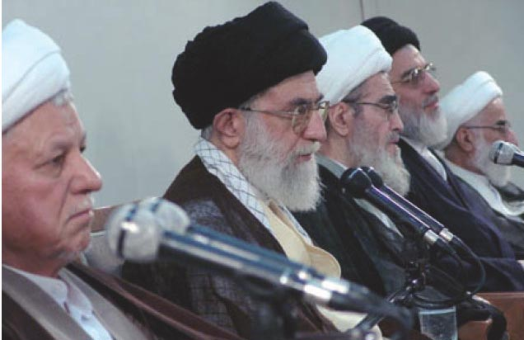
وفيما كان الشيخ هاشمي يعلن نتيجة التصويت التي جاءت بأغلبية 60 صوتاً من أصل 74 ، ووسط صيحات التهليل والتكبير التي كانت تتعالى من أنحاء المجلس، كان السيد الخامنئي يعيش عالماً آخر من المناجاة.. من التضرع والتذلّل لربّ العزّة:

إلهي لا ترفعني في الناس درجة إلا حططّتني عند نفسي مثلها، ولا تحدث لي عزّة ظاهرة إلا أحدثت ذلّة باطنة عند نفسي بقدرها.
إلهي تعلم أني لم أسعَ ولم أفكر قطّ في حياتي في هذا المنصب.. إلهي إن كانت إرادتك و مشيئتك أن يؤول هذا الأمر إليّ، فإني يا ربّ طوع مشيئتك..
أعنّي يا ربّ بقوة، وسدّدني لحمله.. ومن ناحيتي، سأعمل بكل ما استطعت لحفظه وتقويته..

وفيما هو كذلك، شعر السيد الخامنئي بيد تربّت على كتفه، التفت جانباً، وإذا بالشيخ هاشمي يقول:
والآن يا سماحة القائد! هل بقي لكم من عذر بعد الذي جرى؟!

وقف القائد الخامنئي أمام الجميع وقال:

إذا كان الأمر كذلك، وكان لا بدّ من قبوله، فسآخذه بقوة كما أوصى الله أنبياءه، و سأحافظ عليه بكل وجودي من أجل رضا الله سبحانه، توكلت على الله، لا قوة إلا بالله!

حينها، عمت الفرحة أرجاء المكان، وعلت البسمة وجوه الجميع، وتعالت نداءات الصلوات، وهتف الجميع بصوت واحد:
الله أكبر، خامنئي رهبر!
القائد المرجع
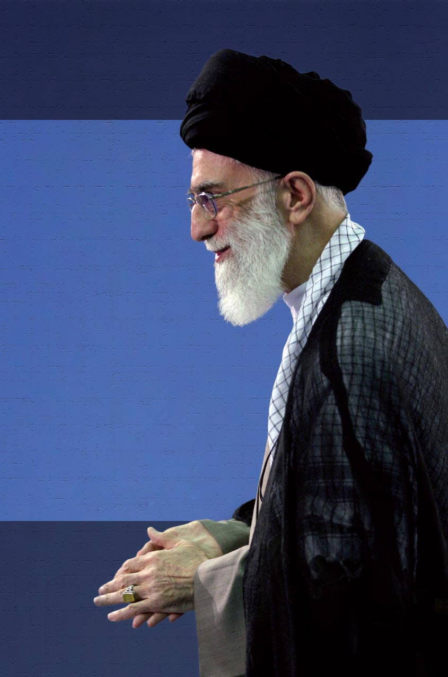

لا بد لكل متدين أن يعرف أحكام دينه، من كتاب الله، وسنّة نبيه و أهل بيته الأطهار عليهم السلام.

عندما نخترع الأحكام من أنفسنا، لا نكون ملتزمين بالإسلام.

وعندما نأخذ الأحكام من أي إنسان دون أن نعلم من هو، فهذا استخفاف بالدين.

لأن دين الله سبحانه لا يعرف أحكامه إلا الفقهاء المجتهدون الذين يتمتعون بمواصفات إيمانية ونفسية مميزة. ونحن نأخذ عنهم ونقلّدهم إذا أردنا أن نصبح متدينين.

نأخذ عن الفقيه الذي نثق به ونعلم حرصه على الدين والناس واهتمامه بهم. ونبتعد عن المستغلّين أو الجاهلين.

هكذا عرفنا سماحة الإمام الخامنئي منذ عشرات السنين.

كان فقيهاً مجتهداً، فلقد درس لسنوات طويلة حتى صار قادراً على استنباط الأحكام الشرعية. وشهد له الإمام الخميني الذي كان مرجعاً كبيراً.

وعرفناه محباً للدين يعمل ليلاً نهاراً لخدمته.

ويحرص على الناس وهدايتهم و إرشادهم. وقد سُجن مراراً من أجل ذلك.

اعتقله الظالمون وعذبوه، لأنه كان يطالب بحقوق الجماهير ويجاهد من أجلهم.

فجمع سماحته بين العلم والعمل، والمعرفة والإيمان، والشجاعة والنزاهة.

و شهد له بذلك عشرات المجتهدين الموثوقين والعديد من الخبراء العدول.

هذا هو مرجعنا، إنه القائد، العالم، الفقيه، المجتهد، الزاهد الذي لا نجد مثله في بلادنا كلها.

لهذا نقلّده ونأخذ عنه أحكام ديننا...
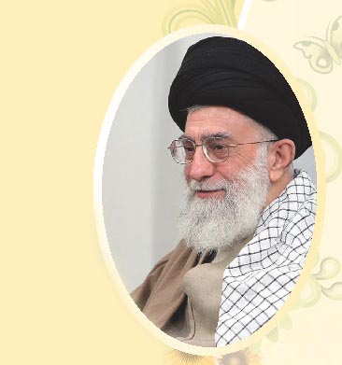
المرجع الأعلى
شهادة سماحة الفقيه الكبير آية الله السيد جعفر الحسيني الكريمي "دام ظله"⁴:
.... أما ما سألتم من أعلمية السيد القائد ولي أمر المسلمين آية الله العظمى السيد الخامنئي"دام ظله"، فأقول: إني طيلة سنين أجالس السيد القائد و أشترك في جلسة شورى الإفتاء بمحضر من جنابه مع حضور عدة من الفقهاء العظام المعروفين (دامت إفاضتهم), فرأيت السيد القائد دام ظله أدقّ نظراً و أسرع انتقالاً و أقوى استنباطاً للفروع من الأصول من غيره من لمراجع العظام (حفظهم الله تعالى).
فإن كان ذلك هو الميزان في الأعلمية كما هو كذلك، فهذا الميزان قد لمسته من مباحثات السيد القائد دام ظله.
ومن هنا أعترف و أشهد بأنه أعلم أقرانه المعاصرين, نفعنا الله تعالى وإياكم بزعامته وإفاضاته وإرشاداته.
سماحة آية الله الشيخ أحمد جنتي ⁵:
ملاك الأعلمية عندي أن يكون الفقيه أقدر على استنباط الأحكام الشرعية من مصادرها وأدلتها الشرعية، مع ملاحظة الزمان والمكان والمقتضيات.
و أنا لا أعرف في المرشحين للمرجعية اليوم أقوى و أقدر من السيد القائد "دام ظله".
أضف إلى ذلك أن المسألة اليوم مسألة الإسلام والكفر، لا مسألة الأحكام الفرعية فحسب. فيلتَّق الله امرؤ ولينظر في عواقب الأمور ومكائد الشياطين وعدائهم للإسلام، وعزمهم على هدم أركانه وتحطيم المسلمين الأصيلين المحمديين.
شهادة سماحة آية الله الشيخ محمد علي التسخيري "دام ظله"⁶:
...طلب مني بعض إخواني المؤمنين أن أبدي رأيي بصراحة في مسألة تقليد سيدي الكريم وقائد المؤمنين وولي أمر المسلمين سماحة آية الله العظمى السيد علي الخامنئي "دام ظله على رؤوس المسلمين ". وإني بعد معرفتي بعلمه الغزير ورأيه السديد في مختلف مجالات الشريعة الإسلامية، ونظراته في الفرد والمجتمع، أشهد بأعلميته. وبذلك، يتعين عندي تقليده حفظه الله تعالى، والله على هذا شهيد. أسأل الله جلّ وعلا أن يوفقه لإعلاء شأن الرسالة وقيادة هذه الأمة، لما فيه علاؤها و سؤددها وتحقيق الأهداف التي رسمها الإمام الخميني الراحل"قدس سره".

4- حضر أربعاً وعشرين سنة درس البحث الخارج عند السيد الخوئي قدس سره و أربعة عشر عاماً درس الإمام الخميني قدس سره.
طرحته جماعة المدرسين لمقام المرجعية في قائمتها بعد وفاة الشيخ الأراكي، لكنه رفض ذلك بعد أن رأى أن الإمام الخامنئي ضمن القائمة.
5- رئيس مجلس صيانة الدستور وعضو مجلس الخبراء.
6- رئيس المجمع العالمي لأهل البيت عليه السلام وعضو مجلس خبراء القيادة.
شهادة سماحة الفقيه آية الله الشيخ محمد إبراهيم جناتي "دام ظله"⁷:

...من المسلّم أن الأعلمية شرط في المرجعية، والأعلم يجب أن يلاحظ من حيث المجموع، لأن من الشروط هو المعرفة والتبصر بأمور الزمان، ويجب أن تتوفر في المرجع القدرة على إدراك المتغيرات والعلاقات الخارجية والداخلية.

فبنظري، الأصلح والأعلم من حيث المجموع هو حضرة آية الله الخامنئي "دام ظله".

شهادة سماحة المجاهد آية الله الشيخ محمد اليزدي⁸:
... في ظل الخلاف الحاصل بين الفقهاء العظام في معنى الأعلمية وكيفية إحرازها، فإني أعتقد أن آية الله الخامنئي دام ظله هو الأعلم والأقوى من حيث المجموع، بالنسبة إلى العلوم والأمور اللازمة في التقليد والقيام بأعباء مرجعية الأمة الإسلامية.
وعليه، يمكنكم تقليده في كل المسائل التي هي مورد الحاجة، كما كنت قد كتبت ذلك سابقاً.

سماحة آية الله مرتضى بني فضل ⁹:
عندما اجتمعنا في مجلس الخبراء أكثر من سبعين مجتهداً، انتخب سماحة السيد القائد الخامنئي. وعلى أساس الدستور الذي ينص على أن القائد لا بد أن يكون قادراً على الاستنباط في كثير من أبواب الفقه، ومن المعلوم أن معظم أبواب الفقه. هي في مسائل الحكومة والمجتمع، ولعلها أكثر من 80 في المائة من مجموع مسائل الفقه، فمن المؤكد أن سماحة السيد القائد هو الأعلم في هذه المسائل. وعليه، فإني أعتقد أن السيد القائد المعظم هو الأعلم بعد الشيخ الاراكي.
(... من المؤكد أن سماحة السيد القائد المعظم هو الأعلم بعد الشيخ الآراكي...).
(هذا الكلام ورد على لسان سماحة آية الله الشيخ بني فضل بعد وفاة المرحوم المقدس الكلبيكاني "قده"،وهو مضبوط ومسجل بالصوت والصورة).

سماحة الشيخ المجاهد حجة الإسلام والمسلمين غلام رضا الحسني¹⁰:
...الأولى تقليد وطاعة سماحة آية الله العظمى الإمام والقائد الخامنئي الذي هو أعلم و أتقى و أورع و أشجع من بين المجتهدين, بالإضافة إلى أن في تقديم سماحته في المرجعية تقوية للنظام الإسلامي الفتي، وخدمة للمصالح العامة والخاصة للمسلمين في العالم.

7- عضو مجلس الخبراء لعدة دورات، عضو في جماعة مدرسي الحوزة العلمية في قم المقدسة.
8- رئيس ا لسلطة القضائية السابق في الجمهورية الإسلامية، عضو مجلس خبراء القيادة.
9- عضو مجلس خبراء القيادة، عضو في جماعة مدرسي الحوزة العلمية في قم المقدسة.
10- عضو جماعة مدرسي الحوزة العلمية في قم المقدسة.
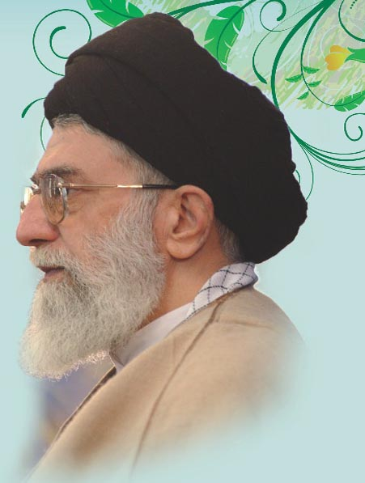
القائد والشباب

يوصيني قائدي أن: "أشعر عندما أكون مع الشباب كمن يتنشق نسيم الصباح. أشعر بالانشراح والبهجة. وما يخطر ببالي غالباً عند لقاء الشباب هو: هل يا ترى يعرف الشباب أي نجمة تشع على جبينهم؟!.. نجمة الشباب غزيرة الضياء, سعيدة الطالع. إذا شعر الشباب بهذا الجوهر الثمين والمنقطع النظير, فإني أعتقد أنهم سيستفيدون منه كثيراً بعون الله تعالى".

عشق الإمام الخامنئي الشباب فعشقوه، وأقبل بكل وجوده عليهم فقبلوه، وهو الذي لم تفارقه طوال سنوات جهاده وخدمته روحية الشباب ومعايشته لهم. ولقد جمعته بهم علاقة حميمة لاحت تباشيرها من أوائل تولّيه للمهام المختلفة قبل انتصار الثورة، لتشتدّ أواصرها يوماً بعد يوم. يتطلّع إليهم ويحدوه الأمل بأنهم سيصنعون المعجزات "الشاب مفعم بالنشاط والحيوية.. وبما يتمتع من قابليات ومواهب وجَلَد، بإمكانه أن يصنع المعجزات ". يؤمن بقلوبهم الطاهرة وبما تستبطن من صفات الخير والتألّق " إن الشاب غرسٌ نامٍ يستبطن الكثير من صفات الخير والتألّق والنورانية ". وكأب عطوف ومرشد حكيم، لا يتوانى القائد عن تقديم النصح والإرشادات للشباب، يرفع من معنوياتهم وطموحاتهم، يعالج مشاكلهم ويصغي لشجونهم، ليسلكوا روب الحياة بقلوب مفعمة بالإيمان وحب الفضيلة، ولكي تكون خياراتهم عن وعي وبصيرة، فيصلحون دنياهم ويعمرون آخرتهم.

فيما يلي بعض الومضات من كلامه النوراني الهادي، توجّه بها إلى جيل الشباب خلال لقاءات متفرقة، نذكرها عبرة و أنساً، فيوصيني قائدي أن:

أصلي بتوجّه وحضور قلب
" إعلموا يا أحبائي.. أن الصلاة تزيح الظلمات وتذهب بالسيئات وتمحو أثر الذنوب من القلب. فرجائي إليكم أن تنظروا إلى الصلاة نظرة جادّة... المطلوب منكم هو الخروج من حالة الكسل والخمول.. أنا لا أطلب منكم معرفة كل معاني الصلاة، ولكن يجب على الأقل أن نصلّي قسماً من الصلاة بالتفات وحضور قلب؛ بمعنى التوجه إلى من تخاطبونه، و إلى معاني الكلمات التي تخاطبونه بها".
أسعى للتحلّي بالأخلاق الفاضلة
"قلوب الشباب نيّرة وفطرتهم سليمة غير ملوثة، وتعلّقهم بزخارف الدنيا أضعف و أقل، لذا يكون التحوّل الأخلاقي عند الشباب أيسر. والتحوّل الأخلاقي معناه التخلّص من كل رذيلة أخلاقية وكل خلق سيئ، وكل سلوك يسبّب الأذى للآخرين، أو يكون عاملاً في تردّي الشخص نفسه، والتحلّي بدلاً منها بالفضائل ومحاسن الأخلاق".
توجيهات والديّ لي لا تتعارض مع التجديد
"لا ينبغي أن نتصوّر أن ما يمارسه الأهل من توجيه لأفكار أبنائهم وما يطلقونه من أوامر ونواهٍ، أنها تقتل روح التجديد عند الشباب... كما لا أعتقد أن التجديد المنسجم مع المنطق والتجديد المعقول سيجابه بالرفض من الأبوين أو من المحيط الاجتماعي.
إننا نؤيد التجديد.. بمعنى أنه يجب علينا أن ندفع نحو الأمام كل حركة تكاملية في الميادين التي تستلزم التكامل".
أواظب على دراستي
"ألفت انتباهكم إلى أن مرحلة الشباب تمثل مرحلة القدرة والطاقة، والتي ينبغي توظيفها في كسب العلم والتمتع بالصفاء الروحي والتقوى..."
أشارك في الأنشطة الاجتماعية
"إن النشاطات الاجتماعية التي يمارسها الشباب تصقل شخصيتهم وتضمن لهم مستقبلاً مشرقاً.. كما لا بد لهم أن يرجّحوا النشاطات الاجتماعية ذات الطابع الديني البارز عن غيرها ".
أتحلى بالوعي و أتحمل مسؤولياتي
"ستواجهون في السنوات المقبلة وفي جميع مراحل أعماركم قضايا كثيرة، وما أوصيكم به هو:
أن يشعر الشاب بالمسؤولية، ويعتبر نفسه شخصاً مسؤولاً.
أن يتحرك في حياته بهدي الإيمان.
أن يكون على وعي وبصيرة من أمره".
أبتعد عن اللباس المبتذل
"ففي مجال الأزياء والأ لبسة.. ما نرتجيه من الجيل الشاب هو التدين والصلاح والورع..
ولا يجب أن يكون الجمال والزينة مدعاة لتفشي الفساد والرذيلة في المجتمع.. فإذا أصبح الاهتمام بالزينة والظاهر الجميل و أمثال ذلك هو الهاجس الأساسي في الحياة، فهو عين الانحطاط والانحراف.. ولكن لا إشكال في ترتيب المظهر والملبس بالشكل المناسب بعيداً عن مظاهر التبرّج والتباهي".
أجاهد لأسارع في السلوك المعنوي
"في فترة الحرب.. كان هناك شباب بمثل أعماركم كان لهم من رقّة الروح والصفاء المعنوي، ما يبلغه العارف الذي يقضي أربعين سنة في السلوك المعنوي".
أحافظ على خصال الأمل والطاقة والإبداع في نفسي
"والتي إذا قدّر لها أن توجّه بشكل سليم، يصبح من الممكن إحراز المطلوب."
القائد والرياضة
لا أتعب لأنني أمارس الرياضة!

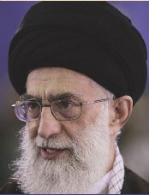

"على الشباب بلا استثناء أن يتّجهوا نحو الرياضة.. أما الكهول ممن تجاوزوا عمر الأربعين والخمسين، فإن الرياضة واجبة عليهم..."

هذه هي نظرة القائد للرياضة والتمارين الرياضية، والتي لم تكن عنده مجرّد نظرية يطرحها على المسترشدين والسائلين، بل كان هو ولا يزال المبادر الأول إلى العمل بها، لما يرى فيها من فائدة عظيمة تعود على الجسد والروح.

فهو مضافاً إلى رياضة الكرة الطائرة التي يلعبها من وقت لآخر مع أفراد عائلته، والتي يراها من الألعاب المميّزة يهوى رياضة تسلق الجبال ويمارسها منذ كان في مشهد فتى يافعاً، حيث كان يقضي وبعض الأصدقاء أياماً وليالي متنقّلاً من قرية إلى أخرى ومن جبل إلى آخر. وهو الآن يقوم بتسلّق جبال ألبرز - الشاهقة الارتفاع - في طهران، ممتعاً نفسه بمناظرها الرائعة، ومحافظاً بذلك على لياقته البدنية.

و إذ يأسف القائد لعزوف الشباب هذه الأيام عن القيام بالتمارين الرياضية، يدعوهم لملء هذا الفراغ في حياتهم.

وعن التأثيرات الإيجابية لممارسة الرياضة في حياة القائد، يذكر حجة الإسلام والمسلمين رحيميان هذه القصة فيقول:

في إحدى الليالي الرمضانية، وقبل غروب الشمس، كان للقائد لقاء مع عوائل الشهداء امتد لأكثر من ساعتين. وكان القائد حينها واقفاً على رجليه يستمع لشكاوى العوائل، رغم المشاغل السابقة التي كانت قد أرهقته طوال ذلك اليوم، والضعف الذي يلمّ ببدن الصائم في نهاية نهار الصوم. ومع ذلك، فإن محبة القائد لعوائل الشهداء جعلته يتحمل ذلك.

في نهاية اللقاء، دعي الجميع إلى مأدبة إفطار السيد الخامئني، وحيث كنت جالساً بالقرب منه، سألته: ألم تتعب من الوقوف بهذا الشكل ومن الاستماع إلى الشكاوى؟ فقال: "لا، لأنني أمارس الرياضة، لا أتعب".

عجباً من قائد، يمارس وهو في هذا السّنّ رياضة قد ينوء بها حتى أغلب الشباب!
القائد والمطالعة
أطالع أكثر من أغلب الشباب!

"كنت كثير المطالعة في مرحلة الشباب. فبغضّ النظر عن الكتب الدراسية، كنت أقرأ الكتب التاريخية، الأدبية، فنون الشعر والنثر، القصص والروايات المشهورة آنذاك. وقد شغفت بالأحاديث النبوية إثر إجادتي للّغة العربية، بفضل دراستي ومتابعتي للدروس العربية..

.. من جهة أخرى، فقد كان لوالدي مكتبة في البيت وقد طالعت أغلبها. طبعاً كنت أستعير بعض الكتب، لاسيما القصص والروايات من مكتبة صغيرة قرب البيت كانت تعير الكتب. وكنت أتردّد على مكتبة الحضرة الرضوية المقدسة أوائل دراستي الحوزوية في سنّ الخامسة عشرة أو السادسة عشرة من عمري. وكنت استغرق في المطالعة إلى الحد الذي لم يكن يجعلني أسمع الأصوات من حولي حتى، ولو كانت مرتفعة.

كنت قريباً جداً من مكبرات الصوت،إلا أني لم أكن أسمع. وبعد مدة كنّا نلتفت أنه مرّت ساعات على جلوسنا هناك. كنا نستأنس بالكتب.

والآن، فقد قاربت على الستين من عمري، وكما ترون فإن بعضكم بمثابة أولادي، والبعض الآخر بعمر أحفادي، والذي ينبغي أن تعلموه أني لم أكفّ عن المطالعة حتى الآن، بل ما زلت أطالع أكثر من أغلب الشباب."

هذه هي تجربة الإمام الخامنئي دام ظله مع المطالعة، فماذا عنك؟!

أوصي جميع الأخوة ومهما كانت خطورة الوظيفة التي ينهضون بأعبائها بأن لا ينأوا بأنفسهم بعيداً عن المطالعة ومواكبة الأحداث.
الإمام الخامنئي دام ظله
القائد والفن
إنها أجملهنّ على الإطلاق!

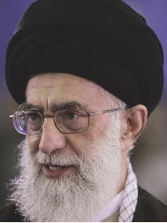

"الشعر والأدب يشكلان أجمل صور إبلاغ الدعوات الجديدة و إيصالها إلى أعماق القلوب والأرواح. وقد استطاع الشعراء والأدباء الواعدون رسم أسمى المعارف الإنسانية في صحائف الدهر بخطوط خالدة و إيصالها إلى الأجيال اللاحقة".

ظلت هذه الكلمات تتردد في مخيلة "زائري"، منذ أن نطق بها السيد القائد.

كان يدير واحداً من أهم المراكز الفكرية والثقافية في إيران. وكانت ألقيت على عاتقه مسؤوليات جمّة. لعل أهمها الاهتمام بأدب الثورة حتى تنمو براعمه وتؤتي ثمارها.

مذّاك، وهو يعمل على قدم وساق واضعاً نصب عينيه أمر تطوير هذا الفن، وقاطعاً على نفسه عهداً أن لا يهدأ إلاّ بعد أن يقرّ عين سماحته وينعم برضاه.

وكان أن نظّم مهرجاناً ضخماً، دعا فيه الأدباء والمثقفين للمشاركة في مباراة
واسعة، من أجل اختيار أجمل قصّة أدبية مستوحاة من واقع الثورة الإسلامية ومفرداتها.

أقيم المهرجان وشهد إقبالاً منقطع النّظير. وقد تهافت على المشاركة فيه كلّ أولئك الشبان الذين خالط حبّ الثورة لحمهم ودمهم، والذين آمنوا بضرورة: "تبليغ رسالة الثورة بلغة الشعر والأدب والفن، لأنها أكثر أساليب البيان أصالة وتأثيراً. ويمكن نشر قيم الثورة بواسطتها بصورة أيسر و أكثر صدقاً من أيّة وسيلة أخرى"، كما ذكر القائد مراراً. وقد شبّه الأجواء التي وفرتها الثورة للفنّانين والأدباء بأجواء الربيع: "فالزهور تنمو حتى في الآنية الموضوعة في غرفة، ولكن لا يمكن مقارنة نموها هنا بنموها في الحقول الواسعة، حيث تمنحها أمطار الربيع و أشعة الشمس وبركة الأرض الخصبة طراوة خاصة و سرعة مضاعفة في النمو".

تمّ انتقاء مئتي قصة من بين القصص العديدة المقدمة إلى المهرجان، كمرحلة أولى.

وتشكلت لاحقاً لجنة من كبار الأدباء لانتقاء أعمقها مضموناً، و أحسنها بياناً، ومراعاة للشروط الفنية والأدبية.

وما إن انتهت أعمال المهرجان، حتى توجه "زائري " لمقابلة السيد القائد وإطلاعه على ما تمّ تحقيقه من إنجازات. وكم كانت دهشته عظيمة عندما أبلغه القائد أنه أنهى للتوّ قراءة مجموعة من القصص الأدبية التي تدور في فلك الثورة. ثم ناوله إحداها قائلاً: إنها أجملها على الإطلاق! إتّسعت حدقتا "زائري"، وكاد يطير فرحاً، إنها القصة عينها التي اختارتها لجنة التحكيم وخصّتها بالجائزة الأولى! لقد قرأ السيد القائد جميع القصص التي رُشّحت للمرحلة النهائية! خرج "زائري" من محضر سماحته وقد اشتدّ إعجاباً بشخصه المحبّ للجمال المتذوّق للأدب الرفيع الهادف، حيث "الشاعر والأديب والفنان الملتزم لا يلبس حلل إبداعه سوى للقيم الأصيلة".
قالوا في القائد

الإمام الخميني قدس سره
إن الخامنئي شمس تبعث الضياء.
أنا ربيّت السيد الخامنئي.

الشهيد مرتضى مطهري
إن السيد الخامنئي من النماذج التي تبعث الأمل بالمستقبل. وقد استطاع أن يجمع حوله الشباب الحوزوي والجامعي.

آية الله العظمى بهاء الديني
إن السيد الخامنئي هو ذخيرة إلهية ادّخره الله لما بعد الإمام قدس سره، ويجب علينا أن نؤازره لتحقيق أهدافه.

حجة الإسلام والمسلمين محمد جواد حجّتي الكرماني.
إنه رجل التقوى، العرفان، الأدب، الفنّ، الفكر، القلم والسيف.
إن العارفين بالمحافل العلمية والدينية والسياسية يعلمون أنه بين العلماء السياسيين والسياسيّين العلماء، لا يوجد شخص مقبول ومحبوب كآية الله الخامنئي.. هو معروف في المجامع العلمية والأدبية والفنية، وبنظر أصحاب الرأي والسياسة بالذكاء الحادّ والذوق الجيد والاعتدال الفكري وحُسن النية والنظرة المستقبلية.

كوفي انان (الأمين العام السابق للأمم المتحدة):
هو وحده لائق لأن يكون أميناً عاماً للأمم المتحدة. ليس هناك أي أمة في العالم لديها مثل القائد الذي لديكم. إنه أعظم قائد عرفته.

خافيير بيريز دكويار (الأمين العام الأسبق للأمم المتحدة):
لقد عملت في السياسة أكثر من 20 عاماً، ومنذ عشر سنوات و أنا أمين عام للأمم
المتحدة، ولا يوجد رئيس أو سياسي إلا وقابلته، لكنني حتى الآن، لم أرَ رئيساً محنّكاً في السياسة مثل رئيسكم، ولا شخصية أشدّ ذكاء منه.

مؤسسة كارنيغي للسلام:
نشرت مؤسسة كارنيغي للسلام وهي مؤسسة أمريكية دراسة أشارت فيها إلى مكانة قائد الثورة الإسلامية سماحة آية الله العظمى السيد علي الخامنئي، أكدت فيه أنه لن يضاهيه أحد في العالم.

و أضافت هذه الدراسة أنه لن يوجد أي قائد في العالم يحظى بأهمية آية الله الخامنئي على الصعيد العالمي حالياً، ويبقى في الوقت ذاته مجهولاً.

وتناولت المؤسسة السيرة الذاتية لقائد الثورة الإسلامية، مؤكدة دوره في اتخاذ القرارات السياسية داخل إيران.

و أكدت أن القائد الحالي لإيران، إنما تمّ انتخابه لهذا المنصب لوفائه للأهداف الثورية والتعاليم التي كان يؤمن بها الإمام الخميني قدس سره وشدّدت المؤسسة على أن أي مشروع يطرحه الأميركان لإجراء اتصالات مع الجمهورية الإسلامية مكتوب عليه الفشل سلفاً، بسبب وجود آية الله الخامنئي..

ورأت أن لقاء آية الله الخامنئي يتطلب خصوصيات يجب الأخذ بها بعين الاعتبار، منها: يجب إقناعه بأن الإدارة الأميركية مستعدة للاعتراف رسمياً بالنظام الإيراني واحترامه، وعليها أن تتعامل مع هذا النظام بشكل يقنع سماحته بأن البيت الأبيض يريد تعديل تعامله وليس تغيير النظام.

و أعربت المؤسسة عن اعتقادها أن القائد الإيراني يرفض أي اتفاق يتضمن التراجع أو القبول بالهزيمة، ولن يقبل بالمصالحة في ظل ممارسة الضغوط، وذلك لأنه يؤمن بأن المساومة أمام الضغوط تأتي بنتائج سلبية وتفضي للمزيد من ممارسة الضغوط.

نحن اليوم نلتمس آثار تعطش البشرية لرسالة الإسلام, التي هي رسالة التوحيد والمعنويات والعدل وكرامة الإنسان.
الإمام الخامنئي دام ظله
بانوراما
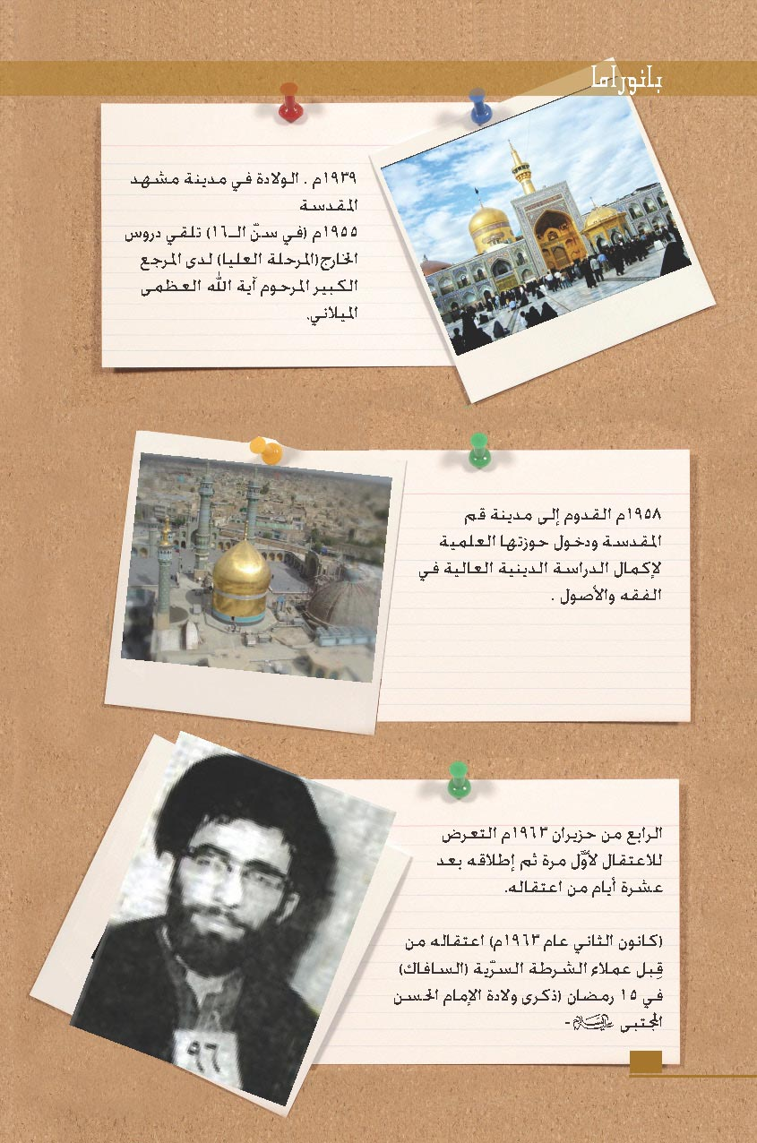
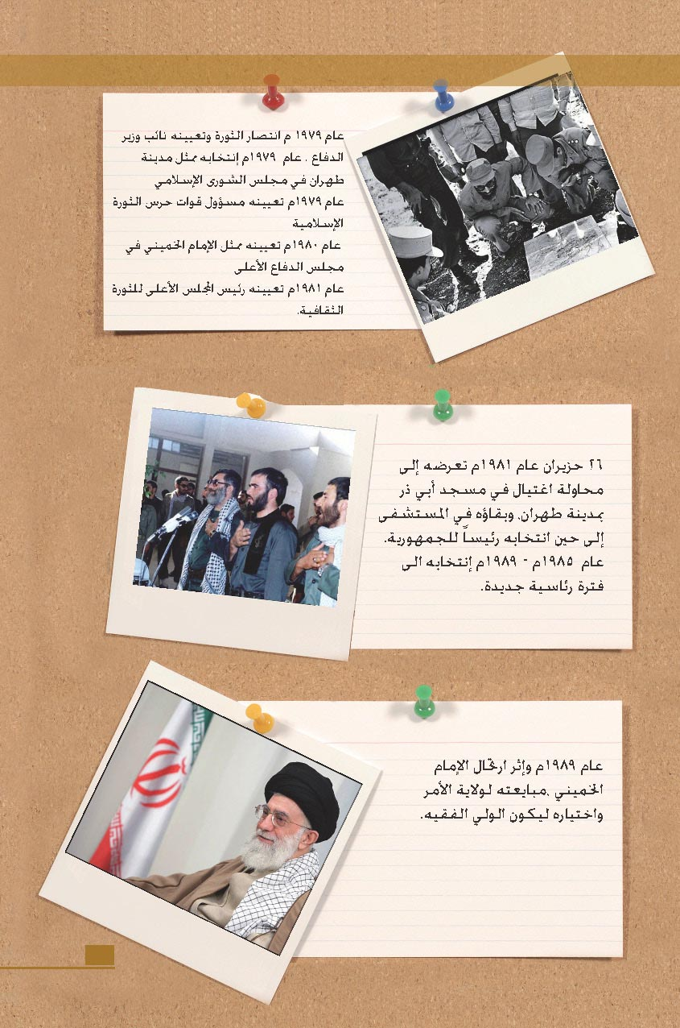
القائد: مزايا وسجايا
الصفات القيادية: القائد الفذ

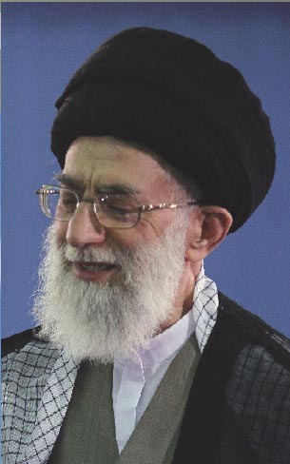
إذا طُلب منك أن تصف الإمام الخامنئي دام ظله بكلمات فماذا تقول فيه؟ وبماذا ستصفه؟
أتصفه بالقائد، الفذ، الشجاع، المتوقد الذهن، المتبصّر، السياسي الخبير، المحنّك، العارف بزمانه، الملتزم، الزاهد، المتواضع، العالم، المفكّر، المجتهد..
أم أنك ستقف حائراً أمام الهالة العظيمة لتلك الشخصية والصفات المنطوية فيها، فلا تعرف أيّها تختار؟!
أخالك بعد هذا كله ستنتفض فجأة وتقول:إن هذه كلها موجودة في شخص قائدي، ولا يمكن الفصل بينها.إنه جامع الكمالات جميعاً.. إنه حقاً جدير بالقيادة.

يقول آية الله مصباح اليزدي¹¹: أنا إذا أردت أن أتكلّم بالنسبة لشخصه الكريم عن الخصائص التي أعطاه الله إياها، والامتيازات التي تكرّم بها عليه، فلن أستطيع أداء حقه؛ ولكن أقول في عدّة جمل قصيرة: إنه جمع الفقاهة توأماً للتقوى، الذكاء الحادّ والفراسة توأماً للصبر وسعة الصدر، الإرادة إلى جانب التعبّد والإلتزام بالأصول والمبادئ الإسلامية، الفكر المشرق والثاقب والعميق توأماً لبعد النظر وتشخيص المصالح البعيدة الأمد، الحزم والاحتياط مع الذوق والميول الفنية الأصيلة، الثقة بالنفس مع التوكل على الله المتعال، السعي والجدّية والنظم البرمجة توأماً للتوسل بولي العصر عجل الله تعالى فرجه الشريف والأئمة الأطهار، وبكلمة واحدة: جمع كل شرائط ومزايا الإدارة مع روح العبادة والعبودية والإخلاص.

من أهم العوامل التي تؤثر في بناء الشخصية هو اختيار الأهداف وإن نوع التحرك والسعي والعمل إنما ينبثق من نوعية الأهداف.
الإمام الخامنئي دام ظله

الصفات المعنوية
حين تشرق الشمس

أن يثير القائد إعجاب "بيريز ديكويار " أو يترك أثراً في نفسه، لهو شيء طبيعي. و إذا ما أعرب "كوفي انان " عن تأثره الكبير بالإمام الخامنئي دام ظله، فهو في حدود المعقول.. و إذا ما ذرفت رئيسة الوزراء الباكستانية الراحلة "بي نظير بوتو " دموعها إثر كلمات محبةٍ و صدقٍ وهدايةٍ وجهّها إليها القائد، فهو قابل للفهم.

لكن أن يشغف إنسان عارف بالله بحب القائد الخامنئي، فلا يستطيع النوم في الليلة التي سبقت زيارته إليه، لهو أمر غير قابل للفهم والإدراك إلا عند أهل الله.

"أشرقت الشمس هنا عدة دقائق وغربت " كلمات نطق بها قلب العبد العارف بالله آية الله العظمى بهاء الديني¹² قبل أن ينطق بها لسانه وقد سأله أحدهم: هل أتى الإمام الخامنئي دام ظله لزيارتك؟
نعم، أشرقت الشمس هنا عدة دقائق وغربت.
كلمات خُطّت بحروف من نور على قلب عارف مخلص أجرى الله الحكمة منه على لسانه..
كلمات تعبق بعطر الولاية الصافي، الذي يستشمه أولياء الله في بعضهم البعض، فتتلاقى أرواحهم وتتآلف قبل أن تلتقي أجسادهم، وحتى قبل أن يتعارفوا!
كلمات تحكي حكاية الولاية لمحمد صلى الله عليه وآله وسلم، ولصاحب الزمان عجل الله تعالى فرجه الشريف، فتظهر عشقاً ومحبة، وتتجسّد مساندة ودعماً ومناصرة لنائبه..
أشرقت الشمس هنا عدة دقائق وغربت.
كلمات تدعو لعدم التخلّف عن الشمس..
للاستمداد من نورها.. والاهتداء بهديها.. للاستفادة من خيرات وبركات و إشراقات الخامنئي.
"فإن الخامنئي شمس تبعث الضياء ¹³".

في عبادة الله كمال التحرر, وكمال التخلق بالمثل العليا.
الإمام الخامنئي دام ظله

11- أحد أعلام الحركة الفكرية في إيران.
12- أحد العرفاء والمراجع العظام في قم المقدسة. كان زميلاً للإمام الراحل في مرحلة الدراسة لأكثر من 15 عاماً، وكان أول شخصية زارها الإمام حين رجوعه من المنفى إلى إيران.
13- من كلام للإمام الخميني قدس سره في حق القائد الخامنئي.
القائد والجبهة
عندما تتحرك القوى والإرادات

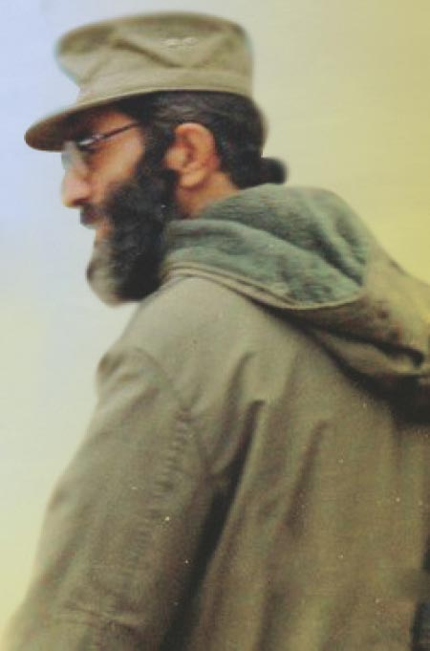

إحدى محاولات الاستكبار العالمي للقضاء على الجمهورية الإسلامية، كانت الحرب المفروضة عليها. حينها كان سماحة الإمام القائد يتولى عدة مسؤوليات في إدارة الجمهورية، ورغم ذلك كان من أولئك المتطوّعين الذين التحقوا بجبهات القتال. وقد كان لسماحته دور بارز جداً في الجبهة، سواءً من حيث وضع الخطط والتنسيق بين الوحدات القتالية المشاركة، وتأمين ما أمكنه من معدّات قتالية، أو من حيث المشاركة المباشرة في المعارك. فقد أدى دوراً مهماً جداً في منع سقوط مدينة الأهواز في أيدي العراقيين، وكذلك في تحرير مدينة سوسنكرد لمحاصرة.

يقول سماحته في هذا المجال:
"تتالت علينا أنباء الحرب خلال أيامها الأولى، بما يدعو لليأس والقنوط.. كنت آنذاك ممثلاً للإمام في مجلس الدفاع الأعلى، والناطق الرسمي باسم المجلس... ورأيت نفسي عاجزاً عن فعل شيء، ولكني لم أطق الصبر دون أن أحرّك ساكناً، فذهبت إلى الإمام وقلت: " أرجو أن تأذن لي بالالتحاق بالأهواز أو دزفول لعلي أخدم هناك". فوافق الإمام مباشرة وشعرت سرور عظيم، حتى كدت أطير فرحاً.
انطلقنا عصراً أنا والأخ شمران، ووصلنا إلى الأهواز ليلاً، فبادرنا فوراً إلى تشكيل مجموعات صغيرة، حملت
الرشاشات والقواذف، وتسلّلت ليلاً إلى داخل مواقع العدو.. ومنذ ذلك الحين، كنّا نمارس العمليات الليلية كل يوم."
وينقل القائد العديد من الذكريات عن أيام مشاركته في الجبهة، ويتمنى دائماً لو يتم نشر القصص الرائعة للأحداث والمواقف العظيمة، التي كانت تجري في تلك الأيام.
ويشيد كثيراً بأهمية وصايا الشهداء فيقول:
" أمر الإمام بقراءة وصايا الشهداء، و أنا استفدت كثيراً من وصيته هذه. وغالباً ما كنت أقرأ كل ما يصلني منها..إن كل كلمة من وصية ذلك الشاب الذي قد يقرأ خطّه بصعوبة بالغة، هي درس لي و لأمثالي، يفتح لي آفاقاً واسعة.. أذكر رسالة لأحدهم يجيب والدته (التي طلبت منه الإسراع في العودة إلى البيت)، حيث كتب لها: "أصلاً، الحياة ليست موجودة عندكم، الحياة هنا ". هذه من المعنويات التي تنجذب لها القلوب، وعندما تنجذب القلوب، تتحرك القوى والإرادات. وعندما يحصل ذلك، فإن أعتى القوى ليس بمقدورها أن تهزم شعباً.. وهذه الحقيقة حدثت في إيران: أعتى القوى في الدنيا لم تتمكن من أن تهزم إيران".
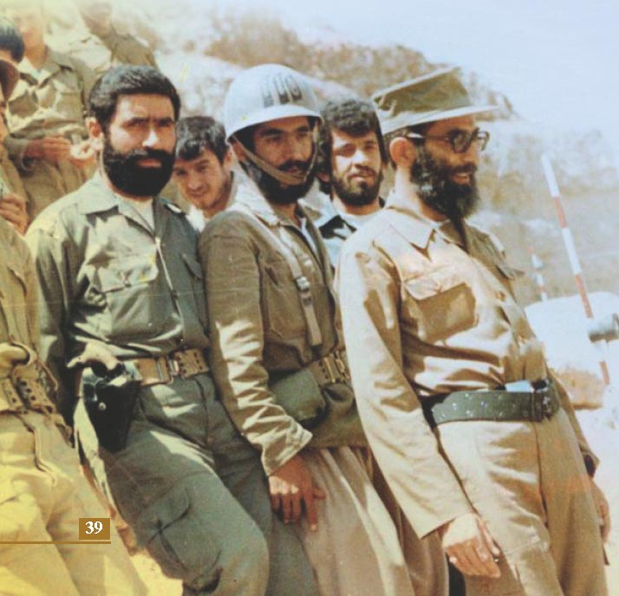
خاطرة
كالضوء من الضوء
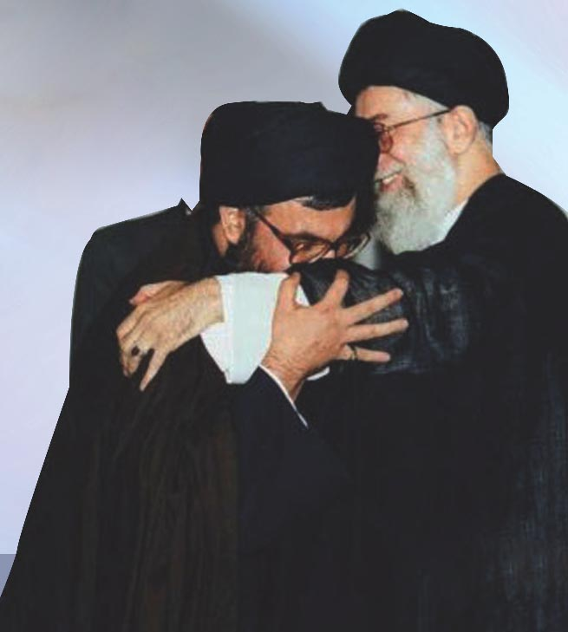
وجه تعلوه ابتسامة رسمت باستحياء، يقابل وجهاً أثقله تواضعه، فتعانقت الروحان وتشابكت الأنوار بين رجل من جبل عامل الأبيّ، ورجل من إيران الإسلام.

صورة ليست كباقي الصور.. عندما رأيتها للمرة الأولى وقد علّق عليها "كالضوء من الضوء"، عالقت في روحي الكثير من المشاعر، واضطرمت فيها، الكثير من الأحاسيس.

الضوء! لماذا الضوء؟ وما مصدر هذا الضوء؟!

كيف يمتد؟ أين ينتشر؟

وما حاجتنا إليه؟ وماذا لو لم يكن هناك من ضوء؟

وكيف للبعض أن لا يرى هذا الضوء؟! بل كيف يمكن أن لا يراه ضوءاً؟! وهل يحتاج الضوء إلى من يرشد إليه؟!
أسئلة وأسئلة انهالت كالسيل على رأسي، بحيث لم أعد على تجاهلها، فرحت أبحث لها عن أجوبة. ولكن أين؟

فتشت في طيات نفسي، فوجدتها هي الأخرى تبحث عن سرّ الجذبة التي اجتذبتها نحو رجل لم تعرفه كل المعرفة، يقف في محضره سماحة السيد حسن نصر الله، قائد المقاومة" مظهراً له كل الطاعة والتبجيل والاحترام!

فمن هو هذا الرحل يا ترى؟!

إنه الإمام السيد على الخامنئي ولي أمر المسلمين.

ولكنني لا أبحث عن هذه المعرفة السطحية!

أظنني الآن بحاجة إلى معين يعينني، فلم تعد نفسي تقدّم لي إجابات شافية.. وحتى لا أثقل على أحد لجأت إلى الكتاب.. نعم، فهو من سيعرّفني على الإمام الخامنئي..
قصدت مكتبة، وسألت صاحبها، فزوّدني بمجموعة من الكتب، وودّعني بنصيحة بعد أن لمس شوقي وحماستي:

"إحرصي على أن تقرئيها جيداً، فكتابات السيد القائد عميقة ومفيدة.. تحاكي عصرنا ومشاكله.. وبالخصوص مشاكلكم يا معشر الشباب".

ثم أضاف مجيباً على سؤال فهمه من ابتسامتي المستغربة: "نعم يا عزيزتي، فالقائد كثيراً ما يخاطب الشباب ويهتمّ بمشاكلهم، ويفهمهم حتى أكثر من أنفسهم!".

عدت إلى البيت ولا تزال كلمة "القائد" تتردّد في مسامع قلبي، وكأنها الكلمة الحصرية المعتمدة عند ذكر الإمام الخامنئي.
وما إن وصلت.. دخلت غرفتي وبدأت بالمطالعة التي لطالما كانت رفيقة ليلي.. لم أكن هذه المرة تلك المتعطشة إلى المعرفة فحسب، ولم تكن الساعة والساعتان والثلاث كافية لتروي ظمأي، بل كنت كلّما قلبت صفحة، ازداد عطشي لمعرفة المزيد، وكانت ثورة الأفكار تحقق النصر تلو الآخر كلما سقط جندي من جنود جهلي بهذه الشخصية العظيمة..

تلك الليلة، لم أشعر بالظلام وأنا في محضر الضوء.. كانت الأجوبة تشعّ على روحي كما النور.. فلم أعد أرى إلا النور؛ نوراً من نور.. سلالة نبوية شريفة.. ذرية بعضها من بعض..

فمن أغمض عينيه، حكم على نفسه بالظلام.. ومن شاء أن يفتحهما، فتح الله على قلبه وبصيرته، وأضاء طريقه بنور المرشد.. بنور القائد، حتى يصل إلى شاطئ الأمان.
القائد
مهام وإنجازات
شغل القائد بعد انتصار الثورة عدة مهام ومناصب تمثلت بـ:
ـ مهمة إلى محافظة سيسستان وبلوشستان من قبل الإمام قدس سره.
ـ وكالة وزارة الدفاع.
ـ قيادة حرس الثورة.
ـ إمامة جمعة طهران.
ـ عضوية مجلس الشورى الإسلامي عن العاصمة طهران.
ـ رئاسة الجمهورية (الدورتين متواليتين).
ـ قيادة الجمهورية الإسلامية.

أما بعض إنجازاته فتمثلت في تأسيس عدد من المجمّعات والمراكز والمؤسسات وهذه هي:
ـ المجمع العالمي للتقريب بين المذاهب.
ـ المجمع العالمي لأهل البيت عليهم السلام.
ـ مجمع إقامة الصلاة.
ـ مجمع فقه أهل البيت عليهم السلام.
ـ مركز التحقيقات الكمبيوترية للعلوم الإسلامية (نور).
ـ مؤسسة دار المعارف الإسلامية.
ـ مؤسسة دائرة معارف الفقه الإسلامي.
ـ مركز الغدير للدراسات الإسلامية.
ـ صوت القرآن الكريم.
ـ ممثلية الولي الفقيه لشؤون الحج والزيارة.
هل تعلم؟
ـ أنّ أوّل درس قام القائد بتدريسه، كان أساليب القراءة الصحيحة، وهو في الثانية عشر من العمر.
ـ أنّ القائد تعمّم وهو ما بين العاشرة والثالثة عشر من العمر، وذلك بناء على قرار اتخذه والده لمواجهة قرار السلطات آنذاك بمنع الزي الديني.
ـ كان للقائد من العمر 13 سنة عندما بدأ عمله الجهادي السياسي.
ـ أنه بالإضافة إلى الدراسة الدينية، التحق بالدراسة المسائية في المدرسة الحكومية. وحصل على الشهادة المتوسطة، ومن ثم أنهى الدراسة الثانوية خفيةً.
ـ أن للقائد ستة أولاد: 4 صبية وابنتان. تنقل زوجته بأن أكثر ما كان يؤكد عليه هو الاهتمام بالصلاة، قراءة القرآن والقيام بالرياضة.
ـ أنّه يهتم اهتماماً شديداً باللغة العربية، لأنّها لغة القرآن والمعارف الإسلامية. وسُمِع مراراً يقول: لطالما تمنيت أنني ولدت في بلد عربي يمكنني من الكلام باللغة العربية".
ـ أنّ القائد. مضافاً إلى اللغة الفارسية. يجيد كلاً من العربية والتركيّة والإنكليزية.
ـ أنه قضى ثلاث سنوات من عمره في سجون الشاه ما بين الأعوام (1963 ـ 1978)، تعرّض فيها لأشد أنواع التعذيب.
ـ أنّه (دام ظلّه) كان أوّل عالم دين يرتدي الثياب العسكرية في جبهات الحرب.
ـ أنّ أبناء القائد كانوا يشاركون في الجبهات أثناء الحرب، وقد شوهدوا هناك مراراً وتكراراً.
ـ أنّ القائد لا يجري أيّ عقد زواج فيما إذا تجاوز المهر عن أربع عشرة مسكوكة ذهبية.
ـ أنّ ترجمة القائد لكتاب سيد قطب "المستقبل لهذا الدين"، كانت السبب في اعتقاله من قبل السلطات نتيجة المقدمة الثورية التي قدّم للكتاب بها.
ـ أنّ القائد يهتمّ اهتماماً كبيراً للالتقاء بعوائل الشهداء والتواصل معهم، وأنّ له برنامجاً أسبوعياً لزيارتهم قد يصل إلى مرّتين في الأسبوع.
ـ أنّ له جولات وزيارات دائمة للمناطق والمحافظات الإيرانية، يتفقّد فيها أبناء الشعب ويطّلع على مشاكلهم وهمومهم، ويقضي حاجاتهم.
القائد القدوة
هكذا يكون القادة

1ـ خدمة الناس

ـ المكان: مدينة إيرانشهر. قبل انتصار الثورة.
ـ المناسبة: السيل يجتاح إيرانشهر، والبيوت مهدّمة.. تصل قافلة من العلماء لمساعدة المنكوبين.. تسأل عن المسؤول عن عمليات الإغاثة، فيشار إلى رجل يحمل كيس أرزّ على ظهره محاولاً نقله عبر البيوت المهدّمة: "إنه ذلك السيد".
اقتربوا منه، فإذا به السيد الخامنئي، وقد كان أوّل الواصلين!

2ـ الحياة والممات لله

ـ المكان: مسجد أبي جنوب طهران.
ـ المناسبة: القائد يلقي خطاباً. يدوي فجأة صوت انفجار كبير.. يصاب القائد إثره بعدة إصابات وينقل إلى المستشفى.. يبرق الإمام الخميني قدس سره إليه ببرقية ينوّه فيها بجهاده وتضحياته، فيردّ الإمام الخامنئي عليها بهذه الكلمات:
:وأنا الذي أعتبر نفسي جندياً بسيطاً من جند الله، وبل قطرة في بحر حزب الله الهائج، مستعدّ لأن أقارع الأعداء والمنافقين إلى آخر قطرة من دمي، وسأجعل من (إن صلاتي ونسكي ومحياي ومماتي لله رب العالمين) شعاراً بل أنشودة أنشدها في كل يوم، بل في كل لحظة".

3ـ الامتثال للتكليف:

ـ المكان: جماران (مقر إقامة الإمام الخميني)
ـ المناسبة: في أحد اللقاءات التي جمعت كلٍّا من الإمام الخميني قدس سره والقائد، يدنو الإمام من القائد الخامنئي، يهمس في أُذنه ويسأله: ماذا تريد أن تعمل بعد انقضاء مدة رئاسة الجمهورية؟ يجيب القائد: لو طلب مني الإمام أن أكون
المسؤول الثقافي لمركز شرطة مدينة زابل. النائية. لأخذت بيد زوجتي وأطفالي، ولذهبت إلى تلك المدينة، وستكون مدينة زابل بالنسبة لي مركزاً للدنيا، وكنت سأنشغل بالعمل الثقافي فيها.

4ـ بساطة العيش:

ـ المكان: مقر إقامة الإمام الخامنئي.
ـ المناسبة: في أحد اللقاءات التي جمعت قائد الحرس الثوري السابق رحيم صفوي بالقائد، طالت المباحثات إلى أن حان وقت المغرب.. بقي قائد الحرس للصلاة جماعة خلف الإمام.. بعد الصلاة، دعاه الإمام الخامنئي لتناول طعام العشاء عنده، وقال: سنأكل سوياً مما هو موجود في المنزل.. أحضرت السفرة ووضع العشاء، فتفاجأ قائد الحرس بان العشاء لم يكن سوى بيض مقليّ.

5ـ مثل سائر الناس:

ـ المكان: طهران ـ إحدى المستشفيات العامة.
ـ المناسبة: تأتي امرأة ذات يوم برفقة ولدها إلى أحدى العيادات الطبية.. بعد المعاينة، يلتفت الطبيب إلى وجود شبه كبير بين الولد والقائد الخامنئي.. وبعد السؤال والتحقق من أنهما زوجة القائد وابنه، يتعجب ويقول: أليس لكم طبيب خاص؟! تجيب السيدة: لا، فإن السيد لا يقبل بهذا الأمر، ويقول: عليكم بمراجعة الأطباء في المستشفيات العامة شأنكم شأن سائر الناس".

6ـ استقاء المعلومات:

المكان: مقر إقامة الإمام الخامنئي.
ـ المناسبة: بينما كان أحد السادة الأجلاء ينقل للقائد مشاكل منطقته تفاجأ بأن القائد على معرفة دقيقة بكل التفاصيل التي يذكرها له.. توقف عن الكلام مصدوماً، فتابع القائد موضحاً: "إن المعلومات التي أتلقاها تصل إليّ من 18 مصدراً، وفي أحيان كثيرة لا يعلم بها حتى مكتبي الخاص".
سلسلة في رحاب الولي الخامنئي دام ظله
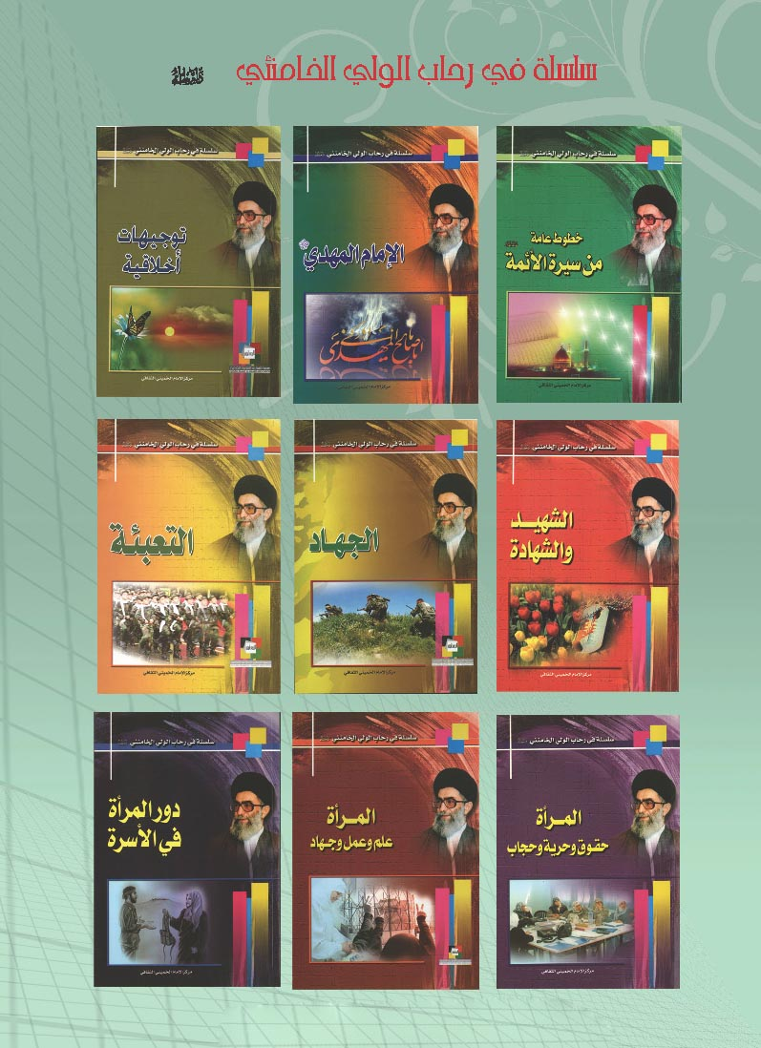
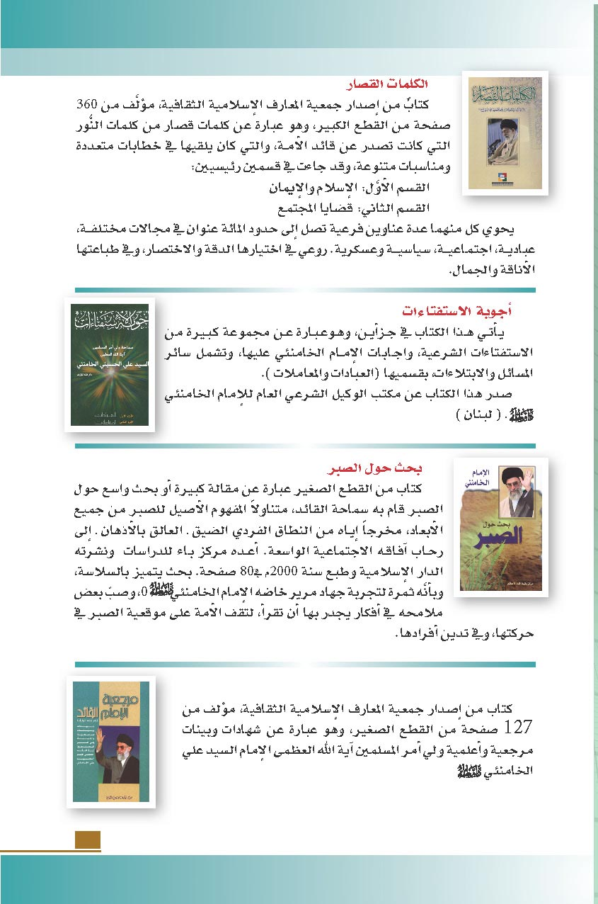
موقع الإمام القائد الخامنئي:
